2019年广东公务员考试《行测》真题（县级）
第一部分 客观题
一、单选题（本大题共100小题，每题1分，共计100分）
1. (2019广东)提升市民的幸福感、获得感是城市治理精细化的根本目的。如果把城市治理比作绣花，那么，以人民为中心的原则就是那条在千头万绪中________城市治理方方面面的线。
填入划横线处最恰当的一项是：
A. 疏通
B. 贯彻
C. 联合
D. 串联

2. (2019广东)多元的发展机会和自由的成长空间，是时代给予每个追梦人的馈赠；________每个追梦人在前进道路上迈出的每一步，________都在推动时代的进步。
填入划横线处最恰当的一项是：
A. 而 也
B. 但 却
C. 如果 就
D. 只有 才

3. (2019广东)新的一年，我们将迎来新的历史坐标和奋斗起点，也必将面临一定的挑战。但只要我们迈出的步伐足够________，前进的意志足够________，奋斗路上的困难终将被克服，前行路上的沟壑终将被跨越。
填入划横线处最恰当的一项是：
A. 坚实 坚定
B. 坚固 坚强
C. 牢靠 强大
D. 牢固 奋勇

4. (2019广东)从广州南沙到深圳前海、珠海横琴，从香港科技大学（广州）校区合作项目建设，到推进深港青年创新创业、加速粤澳合作中医药科技产业园建设，聚力打造深度合作发展平台的探索________。
填入划横线处最恰当的一项是：
A. 如履平地
B. 如箭在弦
C. 如愿以偿
D. 如火如荼

5. (2019广东)中国特色社会主义进入新时代，文艺创作，学术创新拥有无比________的空间，而高质量的文化________，是满足人民美好生活向往的重要组成部分，也是时代发展所需。
填入划横线处最恰当的一项是：
A. 辽阔 需求
B. 悠长 创作
C. 广阔 供给
D. 宽阔 库存

6. (2019广东)持续深入的人才发展体制机制改革：为________、________、________、________打牢了坚实基础，有力推进了新时代中国特色社会主义伟大事业不断夺取新的伟大胜利。
填入划横线处最恰当的一项是：
A. 引才 聚才 用才 育才
B. 聚才 用才 育才 引才
C. 用才 育才 引才 聚才
D. 育才 引才 聚才 用才

7. (2019广东)建构人类命运共同体，需要世界各国人民努力建设一个远离________、普遍安全的世界；一个远离________、共同繁荣的世界；一个远离封闭、开放包容的世界。
填入划横线处最恰当的一项是：
A. 战乱 争端
B. 战乱 贫困
C. 纷扰 争端
D. 纷扰 贫困

8. (2019广东)新时代广东发展需要抓住粤港澳大湾区建设的历史________，同时必须________供求结构、经济增长内生动力、生产要素高效便捷流动、生态环境等面临的发展难题。
填入划横线处最恰当的一项是：
A. 机遇 破除
B. 机会 破除
C. 机遇 破解
D. 机会 破解

9. (2019广东)近年来，各地纷纷大刀阔斧地开展________，向不担当不作为亮剑。
填入划横线处最恰当的一项是：
A. 整理
B. 整治
C. 修理
D. 梳理

10. (2019广东)在落实乡村振兴战略的过程中，一定要科学规划，________，才能最终实现目标，任何希望________的想法都是不切实际的。
填入划横线处最恰当的一项是：
A. 循序渐进 一蹴而就
B. 寻根究底 一鼓作气
C. 蔚然成风 一劳永逸
D. 未雨绸缪 一马当先

11. (2019湖北)推动媒体融合发展，事关推进国家治理体系和治理能力现代化。在全媒体时代，媒体不仅是信息的提供者和传播者，而且在国家治理中也发挥着重要作用。因此，媒体融合不仅仅是一个传播命题，还是一个治理命题。
这段文字的主旨是：
A. 国家治理现代化需要促进媒体融合
B. 媒体融合发展有利于促进信息传播
C. 媒体融合发展是信息技术发展的需要
D. 媒体在国家治理中应承担主要责任

12. (2019广东)人贵有恒。事实证明，但凡成就一番事业的人，无不是有恒心，有毅力的强者。他们聚焦主要目标，一以贯之，久久为功。在坚持中积聚力量，成就作为。“当代愚公”李保国三十五年如一日扎根太行山区，用科技为荒山带来苍翠，用产业为乡亲拔除“穷根”，古人说得好：“锲而舍之，朽木不折；锲而不舍，金石可镂。”________________，一个人将在平凡中书写不凡。
下列句子填入横线处，最恰当的是：
A. 改造自我，成就自我，崇德向善，勇毅前行
B. 葆有坚持不懈的精神，蓄积水滴石穿的韧劲
C. 向上向善，将良好的品行、好的习惯贯穿始终
D. 以坚定的决心和意志不断纯洁党性，修身律己

13. (2019广东)国务院及地方政府机构改革顺利实施。重点领域改革迈出新的步伐，市场准入负面清单制度全面实行，简政放权、放管结合、优化服务改革力度加大，营商环境国际排名大幅上升。对外开放全方位扩大，共建“一带一路”取得重要进展。首届中国国际进口博览会成功举办，海南自贸试验区启动建设。货物进出口总额超过30万亿元，实际使用外资1383亿美元、稳居发展中国家首位。
对这段文字概括最准确的一项是：
A. 中国经济运行保持在合理区间
B. 中国经济结构不断优化
C. 中国发展新动能快速增长
D. 中国改革开放取得新突破

14. (2019广东)智慧城市是指应用新一代信息技术，进行精细化、动态化管理的城市形态，智慧城市概念已提出10年，但是当前大多数智慧城市都还停留在信息系统建设的阶段，无法向信息的整合利用阶段迈进。这一问题的根源在于大量“数据孤岛”的存在。虽然各个企业、单位都有自己的信息系统。但建设水平参差不齐，没有统一的建设标准，使得各系统间的数据难以共享，信息很难处理应用。
这段文字主要讲了：
A. 建设智慧城市的必要性
B. 智慧城市发展缓慢的原因
C. 各企业、单位应积极打破“数据孤岛”
D. 如何破除智慧城市建设中的“数据孤岛”问题

15. (2019广东)扶贫干部自掏腰包到基层扶贫，是真扶贫、扶真贫的体现。但若一味宣扬扶贫干部自掏腰包扶贫，不仅会加重扶贫干部的经济负担，还会在一定程度上让贫困群众产生依赖心理。
对这段文字理解准确的是：
A. 一味宣扬扶贫干部自掏腰包扶贫具有一定的副作用
B. 应该大力提倡扶贫干部自掏腰包支持贫困户
C. 当前存在大量扶贫干部自掏腰包扶贫的情况
D. 扶贫干部自掏腰包扶贫是不得已而为之的

16. (2019广东)120，60，20，5，（ ）
A. 1
B. 2
C. 3
D. 4

17. (2019广东)2，9，11，20，31，（ ）
A. 39
B. 43
C. 47
D. 51

18. (2019广东)24，32，41，51，62，（ ）
A. 72
B. 74
C. 76
D. 78

19. (2019广东)1，1，2，6，24，（ ）
A. 86
B. 112
C. 120
D. 144

20. (2019广东)1/2，2/6，2/8，3/15，（）
A. 3/18
B. 3/16
C. 5/25
D. 7/25

21. (2019广东)某机构计划在一块边长为18米的正方形空地开展活动，需要在空地四边每隔2米插上一面彩旗，若该空地的四个角都需要插上彩旗，那么一共需要（ ）面彩旗。
A. 32
B. 36
C. 44
D. 48

22. (2019广东)办公室有一些黑色和红色的签字笔，最近由于工作需要，每周都会用掉6支黑色签字笔和3支红色签字笔，3周后整理剩余物资时发现，剩下的红色签字笔的数量是黑色签字笔的2倍。则办公室原有签字笔至少（）支。
A. 27
B. 28
C. 29
D. 30

23. (2019广东)甲乙两人绕着周长为600米的环形跑道跑步，他们从相同的起点同时同向起跑。已知甲的速度为每秒4米，乙的速度为每秒3米，则当甲第一次回到起点时，乙距离起点还有（）米。
A. 100
B. 150
C. 200
D. 250

24. (2019广东)甲、乙、丙三人加工一种零件，三人每小时一共可以加工70个零件，如果甲乙两人每小时加工的零件数之比为2∶3，乙丙两人每小时加工的零件数之比为4∶5，则丙每小时比甲多加工（ ）个零件。
A. 8
B. 10
C. 14
D. 16

25. (2019广东)某企业销售洗碗机，第一季度平均每个月销售800台，上半年平均每个月销售850台。如果4月份和6月份的销售总量是5月份的2倍，那么该企业5月份的洗碗机销售量为（）台。
A. 800
B. 900
C. 1000
D. 1100

26. (2019广东)某物业公司规定，小区大门每2天清洁一次，消防设施每3天检查一次，绿化植物每5天养护一次，如果上述3项工作刚好都在本周四完成了，那么下一次3项工作刚好同一天完成是在（ ）。
A. 星期一
B. 星期二
C. 星期六
D. 星期日

27. (2019广东)某办公室有大、中、小三种型号的文件袋共200个，已知大号文件袋数量是中号文件袋的2倍，小号文件袋的数量为50个，那么大号文件袋有（）个。
A. 50
B. 60
C. 80
D. 100

28. (2019广东)某工厂采购了铜和铁各30吨。假如工厂在生产过程中，每天需要消耗2吨铜和3吨铁，则在（）天后，剩余铜的质量将是铁的4倍。
A. 6
B. 7
C. 8
D. 9

29. (2019广东)小李今天上午有a、b、c、d这四项工作要完成，下午有e、f、g这三项工作要完成，每半天内各项工作的顺序可以随意调整，则他今天有（ ）种完成工作的顺序。
A. 30
B. 60
C. 72
D. 144

30. (2019广东)某小区规划建设一条边长为10米的正方形绿地。如图所示，以绿地的2个顶点为圆心，边长为半径分别作扇形，把绿地划分为不同的区域。小区现准备在图中阴影部分种植杜鹃，则杜鹃种植面积为（）平方米。

A. 100－25π
B. 200－35π
C. 200－50π
D. 100π－100

31. (2019广东)下列选项中最符合所给图形规律的是（）。
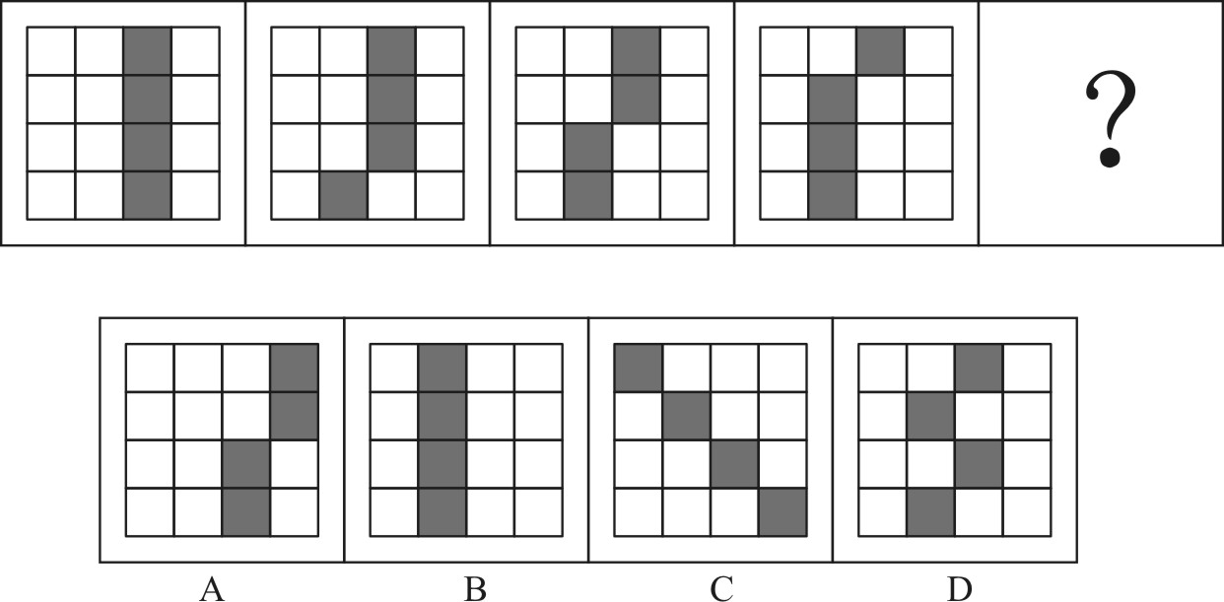

32. (2019广东)下列选项中最符合所给图形规律的是（）。
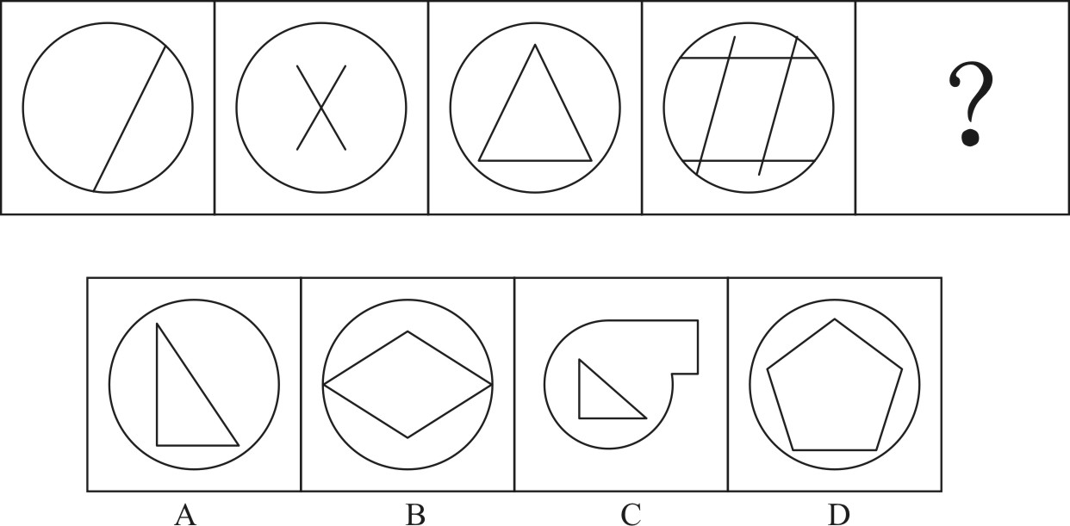

33. (2019广东)下列选项中最符合所给图形规律的是（）。
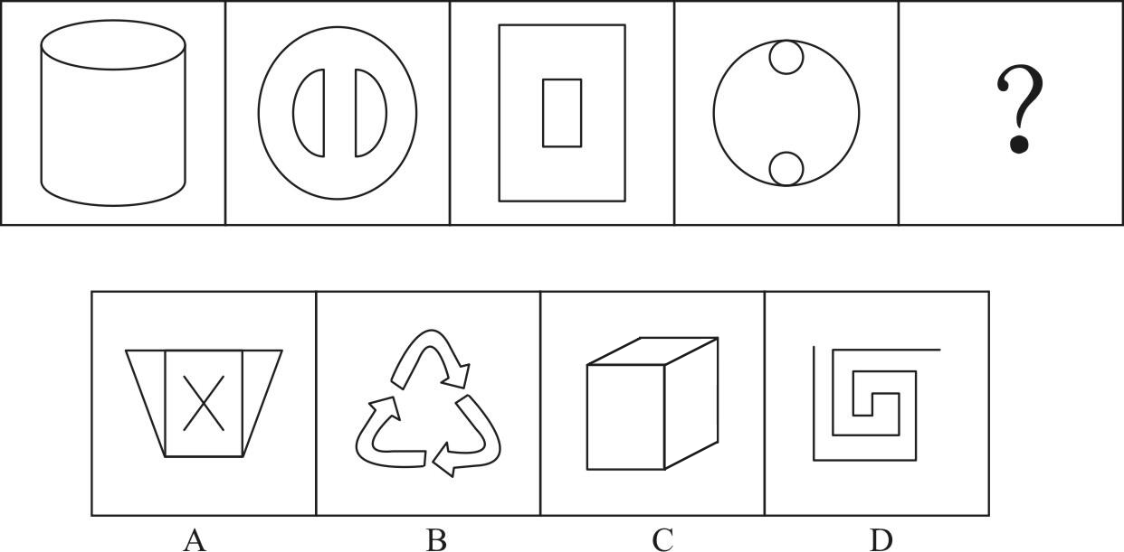

34. (2019广东)如图所示四个相同的等腰直角三角形，不可能组成的图形是（）。
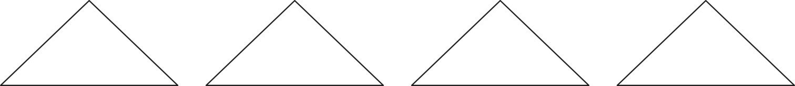
A. 长方形
B. 三角形
C. 直角梯形
D. 平行四边形

35. (2019广东)如图所示，下列物体均由纯黑色和纯白色的小立方体组成。则物体①与物体②中，（）由5块物体③堆积面成。
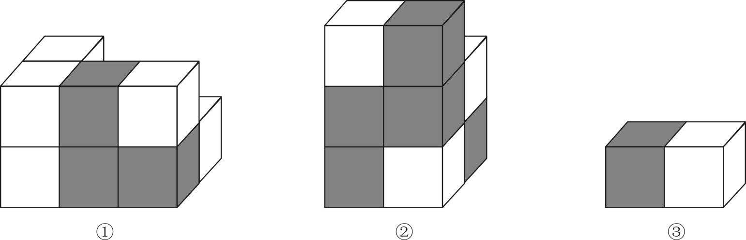
A. 只有物体①可能
B. 只有物体②可能
C. 物体①与②均可能
D. 物体①与②均不可能

36. (2019广东)下列选项，与所给立体图形不同的是（）。
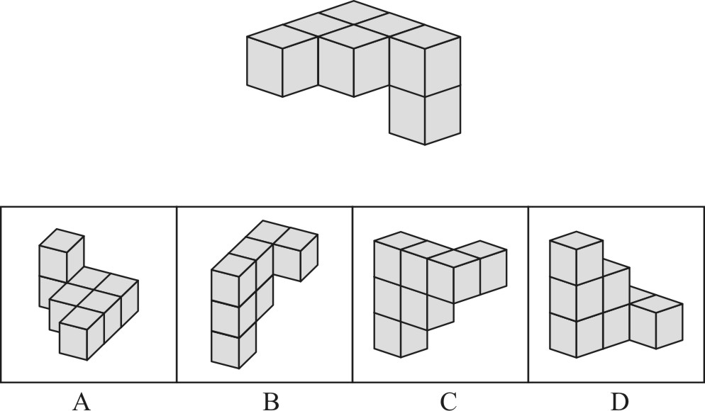

37. (2019广东)如图所示是从两个不同角度观察到的同一个正四面体的外表面，将该四面体展开，可能得到的图形是（）。
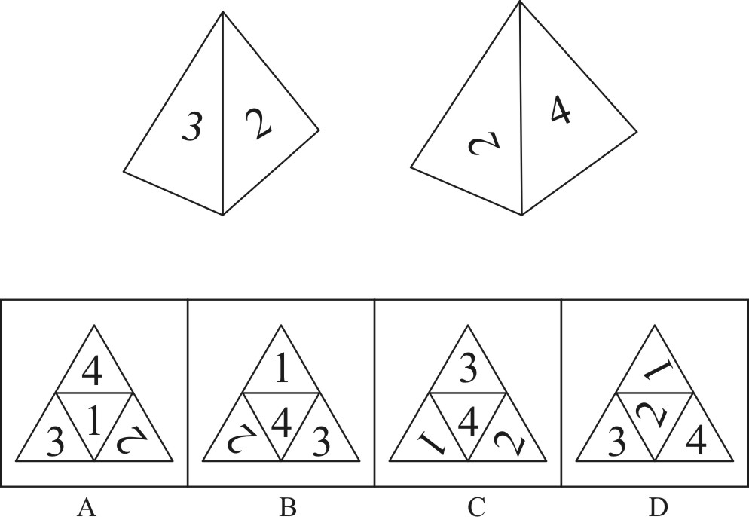

38. (2019广东)一个正方形旋转360°后，其旋转轨迹不可能形成的图形是（）。
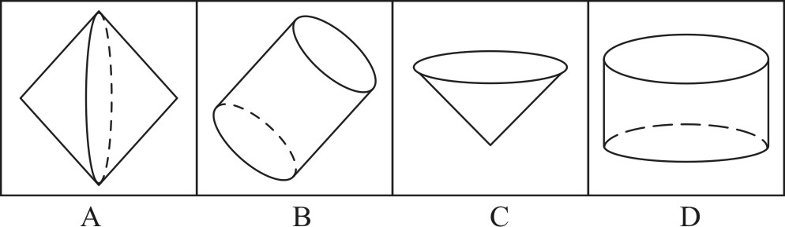

39. (2019广东)将一个空心圆柱体斜切，得到下图所示物体。不可能是这一物体截面的是（）。
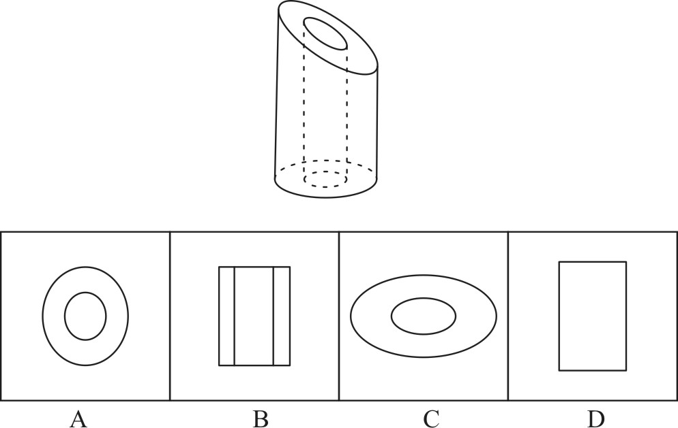

40. (2019广东)下列选项，不可能是所给立方体展开图的是（）。
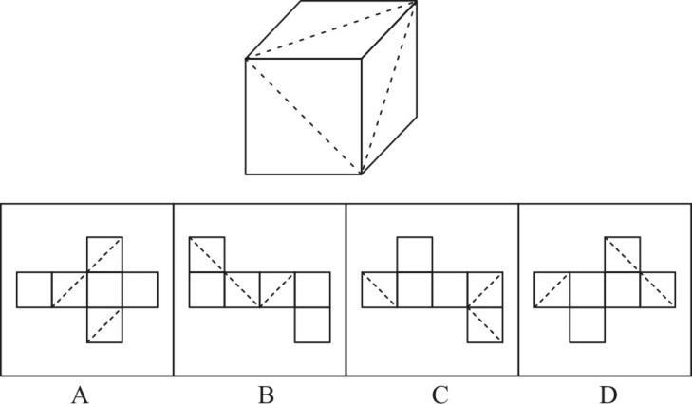

41. (2019广东)电脑∶主板
A. 台历∶挂历
B. 水果∶苹果
C. 胶片∶相机
D. 房屋∶地基

42. (2019广东)打扫∶整洁
A. 复习∶考试
B. 降价∶实惠
C. 绿化∶环保
D. 实践∶真理

43. (2019广东)丰富∶贫乏
A. 体贴∶粗犷
B. 精美∶丑恶
C. 拘束∶随意
D. 振奋∶冷静

44. (2019广东)投递∶收件
A. 逛街∶娱乐
B. 购买∶赠送
C. 借阅∶整理
D. 授课∶学习

45. (2019广东)画作∶风景
A. 著作∶英雄
B. 歌剧∶电影
C. 抒发∶情感
D. 蓝图∶设计

46. (2022辽宁)一座城市要想发展好会展产业，就需要“筑巢引凤”——先具备软硬件基础，再吸引会展活动。拥有完备的会展设施和理想的交通条件，只是说明一座城市具备了发展会展产业的硬件基础，要想吸引足够数量的高质量会展活动，还需要提高公共服务水平，构建良好的营商环境，从而加强软实力的建设。如果上述表述为真，则以下的情况不可能发生的是（ ）。
A. 甲市具备了发展会展产业的硬件基础，却发展不好会展产业
B. 乙市大力提升公共服务水平，吸引了足够数量的高质量会展活动
C. 丙市的会展产业非常发达，但市政设施老化的问题日渐突出
D. 丁市会展设施完备，交通条件理想，但未具备发展会展产业的硬件基础

47. (2019广东)芯片产业是全球分工合作的产业，其分布的领域非常广，不同领域面对的问题和挑战也大不相同，没有一个国家能拥有完完整整的自主可控芯片产业链。但一国想要获得芯片产业的话语权，至少应该掌握产业链条上某些环节的关键技术，这样才能避免受制于人。根据上述表述，下列判断一定正确的是（ ）。
A. 一个国家只要有了芯片产业话语权，该国就可能拥有完整的芯片产业链
B. 一个国家如果没有芯片产业的关键技术，则该国的芯片产业将受制于人
C. 一个国家的芯片产业想要不受制于人，就必须拥有完整的芯片产业链
D. 一个国家如果掌握了芯片产业的关键技术，那么该国一定具有芯片产业的话语权

48. (2019广东)在发达国家的产业结构中，服务业占了很高的比重。根据他们的经验，提高服务业占比就可以促进就业。但是，服务业具有较高的进入壁垒，这也是我国服务业发展相对滞后的一个重要原因。因此，我国可以通过打破服务业的行业壁垒进一步促进就业。以下最可能是上述论证潜在假设的是（ ）。
A. 服务业促进就业的规律适用于我国
B. 我国创造就业的能力弱于发达国家
C. 发达国家的服务业也存在行业壁垒
D. 其他行业对促进就业没有显著作用

49. (2019广东)某办公室有教育学硕士，教育学学士，哲学硕士，哲学学士各一人。四人中，甲不是教育学硕士，也不是哲学学士；甲和丙学习的是同一门学科；乙只获得了学士学位，丁不学哲学。如果上述表述为真，则以下说法正确的是（）。
A. 甲是教育学学士
B. 乙是哲学学士
C. 丙是哲学学士
D. 丁是教育学学士

50. (2019广东)历史经验告诉我们，世界经济危机往往伴随着巨大的世界变革：1857年世界经济危机后的电气革命，推动人类社会从蒸汽时代进入电气时代；1929年世界经济危机引发第二次世界大战，客观上推动了科学技术的发展。由此可知，是经济危机造就了巨大的世界变革。以下和该论证过程的逻辑最为类似的是（ ）。
A. 不正确的坐姿会加重颈部负担，因而是腰酸背痛的主要诱因
B. 海底地震是海啸的主要成因，因为海啸发生前往往能观测到海底地震
C. 宇航员的预期寿命明显高于一般人，因此太空旅行中的辐射暴露并不会危害人体
D. 许多体弱多病的人都不喜欢吃蔬菜，所以想保持身体健康，就必须从蔬菜中摄入足量的膳食纤维

51. (2019广东)G市经济发达，教育资源丰富，许多在G市就读的大学生毕业后，都选择在G市工作生活。但在今年，G市周边的几个城市都出台了一系列针对大学生落户的优惠政策，许多G市大学生因此选择将户口迁往周边城市。由此可以预测，今年留在G市的大学生将会更容易找到工作。以下最能反驳上述论证的是（ ）。
A. G市周边的几个城市中，大学生同样不容易找到心仪的工作
B. 与去年相比，今年G市的大型工厂招收工人数量有所减少
C. 绝大多数将户口迁往周边城市的G市大学生仍然选择在G市工作
D. 有调查指出，过去几年在G市的大学生并没有面临很大的就业压力

52. (2019广东)有研究表明，向他人倾诉自己的烦恼是缓解压力的有效方式，但是在现实生活中，有四成以上的人不会向他人倾诉自己的烦恼，而这一部分人常感觉自己的工作与生活压力更大。因此，一个人越经常向他人倾诉自己的烦恼，在工作与生活中感受到的压力越小。以下选项最能指出上述论证缺陷的是（ ）。
A. 默认了对于个体而言，缓解压力的行为是必要的
B. 忽视了每个人的压力承受能力具有显著差异
C. 默认了提高行为的频率有助于加强行为的效果
D. 忽视了向他人倾诉烦恼可能会造成隐私泄露的问题

53. (2019广东)近几年，“痕迹管理”在基层工作中被广泛应用。其优势在于通过保留下来的文字、图片等工作资料，有效还原服务群众的工作情况，供日后查证。某地基层单位为了强化“痕迹管理”，极大增加了工作资料在考核分值中的比重。显然，这样的做法会使当地基层干部将大量精力耗费在保留工作痕迹上。以下最可能是上述论证潜在假设的是（ ）。
A. 基层干部对于考核分值十分重视
B. 有些基层干部对群众缺少服务意识
C. “痕迹管理”要求保留所有工作痕迹
D. 绝大多数基层干部缺少“留痕”条件

54. (2019广东)某研究机构对三个品牌的老年代步车进行安全性碰撞实验，实验表明，这3个品牌的代步车都无法在发生交通事故时保护驾驶人。该机构因此认为:老年代步车十分危险，政府应该禁止代步车上路，引导老年人驾驶普通汽车。以下选项最无法支持上述论断的是（ ）。
A. 代步车的价格一般低于普通汽车
B. 这3个品牌的代步车市场占有率极高
C. 使用代步车的老人普遍拥有汽车驾驶资格
D. 安全性是决定代步车能否上路行驶的首要因素

55. (2019广东)近年来，随着大型野生动物园的兴起，有人提出，传统城市动物园已经没有存在的必要性。但传统城市动物园具有票价低，交通便利等优点，中小学组织参观十分方便，因而具有极强的教育功能，所以传统城市动物园不可或缺。以下不属于上述论证缺陷的是（ ）
A. 忽视了野生动物园和传统城市动物园具有并存的可能性
B. 默认了具有极强教育功能的传统城市动物园就应该保留
C. 忽视了票价低，交通便利不等同于方便中小学生组织参观
D. 默认了方便中小学主持参观的动物园都具有很强的教育功能

56. (2019广东)研究表明，糖尿病是一种由多病因引起的以慢性高血糖为特征的代谢性疾病，是多种因素共同作用的结果，有家族聚集现象。家族史是提示可能患糖尿病风险的重要依据，因此，了解家族史，有助于更好地预防糖尿病。要得出上述结论，需要补充的前提是（ ）。
A. 家族聚集现象体现在家族史中
B. 了解患糖尿病风险有助于预防糖尿病
C. 绝大多数人有途径了解自己的家族史
D. 不健康的生活方式也是影响糖尿病发病的因素

57. (2019广东)过分密集的城市布局不仅容易使城市产生热岛效应，也不符合生态美学的要求，因此，城市建设应尽可能拉开布局，合理地间隔各城市组团，使城市看起来舒缓有序，不拥挤、不杂乱。以下和该论证过程的逻辑最为类似的是（ ）
A. 只有有趣的故事和通俗理论相结合，才能吸引人，让人真正理解其中的内涵，爱上科学。所以从日常生活中的小事入手，科普也可以很有趣
B. 中小学课业负担太重，是影响中小学快乐健康成长的大问题。所以，要将课业减负进行到底，扫除线上培训等减负盲区
C. 天文学的起源与文明的起源大致处于同一时期。因此，遵循天文学的起源，也就意味着我们可以在某种程度上把握文明诞生和发展的脉络
D. 律师队伍事关群众对法治的需求，也与一个地方的竞争力直接相关，所以，完善的法律服务是营商环境的重要内容，也是衡量城市吸引力的重要标尺

58. (2019广东)某地区自上世纪70年代开始引入栽种欧美黑杨，用于造纸。这些欧美黑杨适应当地气候环境，生长速度快，种植面积迅速扩大。然而近年来，当地生态环境日趋严重。因此有人认为，可以通过砍掉这些欧美黑杨来修复该地生态环境。以下选项最能指出上述论证缺陷的是（ ）。
A. 假设了有其他的作物可以替代欧美黑杨的经济价值
B. 忽视了该地区引入栽种的其他外来植物也会影响生态环境
C. 假设了该地区引入的欧美黑杨栽种面积远超当地树种面积
D. 默认了欧美黑杨种植面积扩大和生态环境问题间存在因果关系

59. (2019广东)随着生活节奏的加快，很多人都会用时间管理软件来规划自己的时间，以提升工作效率，这一做法是可行的，因为大脑的“提醒功能”不够准确。很少能在正确的时间做出正确的提醒。而外部提醒可以让人更好地掌控时间。以下选项中最能削弱上述论断的是（ ）。
A. 时间管理软件会让人压力增大，影响工作效率
B. 时间管理软件质量参差不齐，人们难以辨别优劣
C. 时间管理软件会使人们的生活节奏进一步加快
D. 时间管理软件难以适用所有工作、生活事项

60. (2019广东)文学作品的电子书会给作品带来很高的关注度。这种关注度能够拉动纸质书的销售。因此，所有想要提高纸质版文学作品销售量的出版社都会为文学作品发行电子书。以下和该论证过程的逻辑最为类似的是（ ）
A. 家庭教育可以培养孩子的见识、性格、技能，从而确保孩子的天赋得到发展。所以家长对家庭教育的重视，是确保孩子天赋得到发展的充分条件
B. 是否掌握作品命脉，是作家是否拥有自己语言体系的判断标准，这是因为，一个作家拥有了自己的语言体系，就掌握了作品的命脉，就能成为优秀的作家
C. 家风与民风交辉相应，民风与国风休戚相关，在现代社会，好的家风必然能影响好的社会风气的形成，唯有良好的家风能孕育一个文明向上的社会
D. 要传承好传统文化，就必须构建传统文化传承体系，因为一旦构建好这一体系，就可以系统性的取其精华，去其糟粕，从而确保传统文化的传承发展

61. (2019广东)如图所示，将一只充了气的密封小气球放在针筒壁内，封闭针筒孔后向外抽拉针筒推杆，忽略摩擦力的影响，则在这一过程中（）。
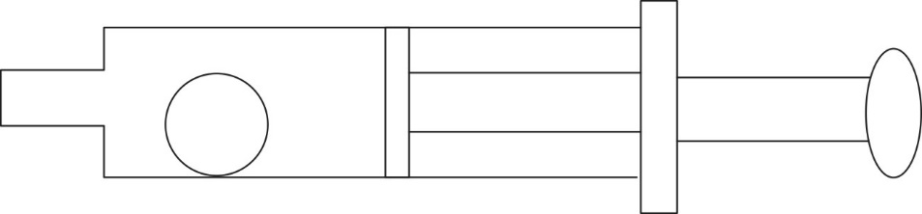
A. 小气球体积会变大
B. 针筒内的压强保持不变
C. 小气球受到的合力为零
D. 针筒内的气体温度会升高

62. (2019广东)办公室里的四盏灯型号相同，电路如下图所示。如果逐一打开这四盏灯，在电源的输出电压不变的情况下，下列说法正确的是（）。
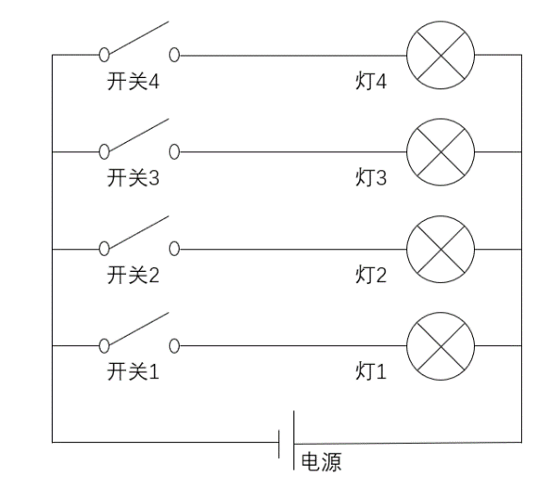
A. 打开的灯越多，通过各灯的电流变得越大
B. 打开的灯越多，各灯两端的电压变得越小
C. 打开的灯越多，通过电源的电流变得越大
D. 打开的灯越多，各灯变得越暗

63. (2019广东)日常生活中的一些简单器械都应用了杠杆原理，根据使用杠杆时的用力情况，杠杆可以分为省力杠杆、费力杠杆和等臂杠杆。拾取垃圾使用的钳子（图1）和修剪树枝用的剪刀（图2），这两者的杠杆类型（）。
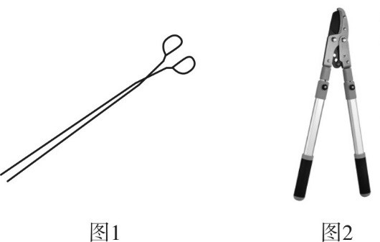
A. 一样，都是省力杠杆
B. 一样，都是费力杠杆
C. 不一样，前者是费力杠杆，后者是省力杠杆
D. 不一样，前者是省力杠杆，后者是费力杠杆

64. (2019广东)人们在乘坐小船时，应尽量坐下，站立会降低小船的稳定性，其根本原因是（ ）。
A. 人和船的整体重量增加
B. 人和船的整体重心变高
C. 船的行驶速度增加
D. 水流被动幅度变大

65. (2019广东)物质的用途与性质密切相关，下列说法正确的是（ ）。
A. 木炭能作为炼钢的原料，是利用了木炭的可燃性
B. 钨常用作灯丝，是因为钨在高温下化学性质稳定
C. 活性炭可以除去水中杂质，是因为其具有很强的吸附能力
D. 铝制品的表面可以不做防锈处理，是因为铝的金属活动性不强

66. (2019广东)如图所示，将点燃的一高一矮两只蜡烛放入圆筒，圆筒顶端不封闭，并从圆筒侧壁缓慢注入二氧化碳气体。则最可能发生的情况是（）。
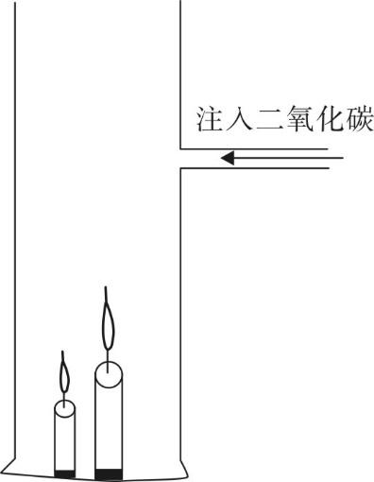
A. 高蜡烛先熄灭
B. 矮蜡烛先熄灭
C. 两只蜡烛的火苗没有变化
D. 两支蜡烛的火苗都变矮并逐渐熄灭

67. (2019广东)如图所示，甲、乙两个大小相同的实心金属球放置在光滑水平面上，甲球以水平向右的速度碰撞静止的乙球。已知甲球质量大于乙球，则有关碰撞后的情形。下列说法正确的是（）。
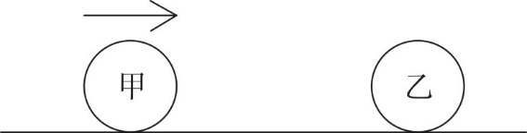
A. 甲球可能静止
B. 乙球可能静止
C. 甲球可能向左运动
D. 甲球一定向右运动

68. (2019广东)冬天气温很低的时候往玻璃杯里倒开水，杯壁较厚的玻璃杯更容易发生炸裂，这是因为（ ）。
A. 内壁与外壁受热不均
B. 开水遇到玻璃后温度迅速降低
C. 空气对杯壁的压力超过杯壁的承受范围
D. 倒水对水的冲击力将玻璃杯击破

69. (2019广东)为了整治超速，交警采用了一套系统。在某一路段，系统会自动记录车辆进入和离开的时间，从而判断该车辆是否超速。这种方法是计算车辆的（ ）。
A. 平均速率
B. 瞬时速率
C. 加速度
D. 位移

70. (2019广东)“后驱”是指发动机的动力通过传动轴传递给后轮，从而推动车辆前进的一种驱动形式，当后驱车在水平公路上匀速前进时，下列说法正确的是（ ）。
A. 前轮和后轮受到的摩擦力均向前
B. 前轮和后轮受到的摩擦力均向后
C. 前轮受到的摩擦力向前，后轮受到的摩擦力向后
D. 前轮受到的摩擦力向后，后轮受到的摩擦力向前

71. (2019广东)习近平总书记提出“绿水青山就是金山银山”的发展理念。以下最能体现这一理念的是:
A. 精准扶贫
B. 共建“一带一路”
C. 实行“河长制”
D. 加强知识产权保护

72. (2019广东)近几年，我国政府出台了一系列减税降费的举措。减税降费有利于：①减轻企业负担，稳定就业②优化经济和收入分配结构③畅通小微企业融资渠道
A. ①②
B. ①③
C. ②③
D. ①②③

73. (2019广东)粤港澳大湾区包括香港特别行政区、澳门特别行政区和珠三角九市，是我国经济活力最强的区域之一，在国家发展大局中具有重要战略地位。以下关于粤港澳大湾区发展基础的说法，错误的是:
A. 经济实力雄厚
B. 创新要素集聚
C. 内部发展差距小
D. 国际化水平领先

74. (2019广东)2019年3月，习近平总书记对欧洲三国进行了国事访问，推动共建“一带一路”在亚欧大陆开辟新的空间。这三国分别是：
A. 以色列 乌克兰 英国
B. 墨西哥 奥地利 瑞典
C. 意大利 摩纳哥 法国
D. 新西兰 葡萄牙 德国

75. (2019广东)2019年3月12日，十三届全国人大二次会议举行第三次全体会议，听取审议最高人民法院工作报告和最高人民检察院工作报告。这体现了人民代表大会的：
A. 立法权
B. 决定权
C. 任免权
D. 监督权

76. (2019广东)人才是实施乡村振兴战略的关键因素，以下举措不属于推动乡村人才振兴的是：
A. 大力支持乡村休闲旅游
B. 实施新乡贤返乡工程
C. 扩大“三支一扶”计划人员招募规模
D. 完善农村劳动力技能培训补贴机制

77. (2019广东)宏观调控是国家综合运用各种手段对国民经济进行的一种调节控制。国家宏观调控分为经济手段、法律手段和行政手段。下列选项中，不属于经济手段的是：
A. 央行上调存款准备金率
B. 全国各地发布最低工资标准
C. 政府下令关停整改严重污染企业
D. 国家实施个人所得税专项附加扣除

78. (2019广东)全面建成小康社会，最艰巨最繁重的任务在（ ），特别是在贫困地区。
A. 城市
B. 城镇
C. 社区
D. 农村

79. (2019广东)行政机关在法律的授权范围内，将一般性原则或者条款适用于个案时，需要作出一种最适当的法律效果选择，这属于行政法的：
A. 行政效力推定原则
B. 行政裁量合理原则
C. 行政职权法定原则
D. 行政程序正当原则

80. (2019广东)只有把握历史发展大势，抓住历史变革时机，奋发有为，锐意进取，人类社会就能更好前进。这句话体现的哲学原理是：
A. 物质和意识的辩证关系
B. 规律是可以认识和利用的
C. 事物发展是前进性和曲折性的统一
D. 实践是检验认识正确与否的唯一标准

81. (2019广东)地球内部具有巨大的热量，并通过不同途径由内向外散发地热能。以下现象与地热能有关的是：
A. 台风生成
B. 火山喷发
C. 山洪暴发
D. 岩石风化

82. (2019广东)赤潮是指在特定的环境条件下，海水中某些浮游生物爆发性增殖，引起水体变色的一种生态现象。下列关于赤潮的说法中，正确的是：
A. 海水富营养化是赤潮爆发的基础
B. 赤潮爆发与人类活动关系不大
C. 多数赤潮对环境没有危害
D. 所有的赤潮都是红色的

83. (2019广东)“山上多植物，胜似修水库，有雨它能吞，无雨它能吐”，这一谚语形象地说明了森林具有（ ）的功能。
A. 净化空气
B. 过滤尘埃
C. 减小噪音
D. 涵养水源

84. (2019广东)用水银体温计依次给甲、乙、丙三人测量体温时，一直没有甩体温计。已知测量甲的体温时读数为37.8℃，乙、丙的实际体温分别为37.6℃和38℃，那么在测量乙、丙的体温时，体温计的读数分别是：
A. 37.8℃和37.8℃
B. 37.6℃和38℃
C. 37.8℃和38℃
D. 0℃和0℃

85. (2019广东)广东属于岭南地区，具有深厚的岭南文化。以下诗句中描写岭南风物的是：
A. 此地空余黄鹤楼
B. 罗浮山下四时春
C. 风吹草低见牛羊
D. 不识庐山真面目

近年来，A省新登记市场主体保持较快增长势头。全省实有各类市场主体从2015年的775.95万户增长到2018年的1146.13万户。2018年，全省新登记市场主体229.74万户，日均新登记市场主体6294户，同比增长17.82%。
2018年，全省新登记企业最集中的三个行业分别是批发和零售业、租赁和商务服务业、制造业，新登记企业数分别为36.14万户、15.19万户、9.25万户，分别同比增长0.23%、增长22.98%、下降6.8%。
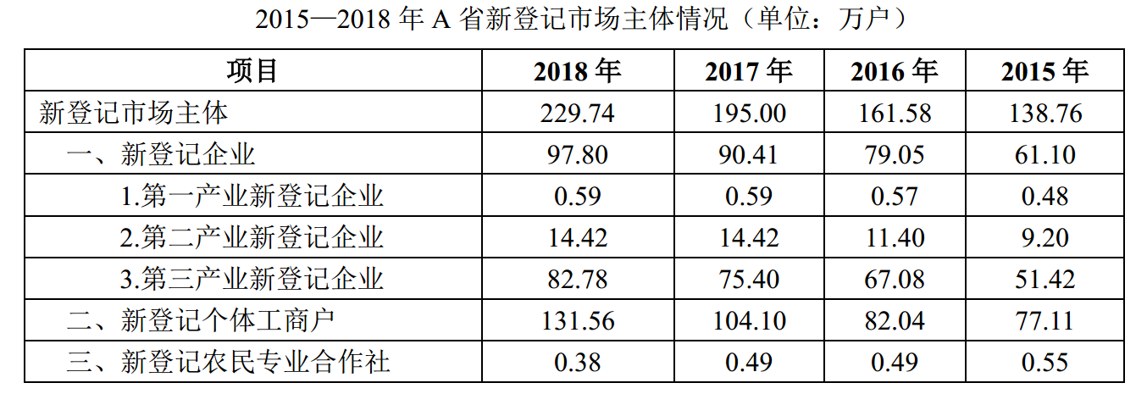
86. (2019广东)2015—2018年，A省实有各类市场主体数增长了约（）万户。
A. 170.2
B. 270.2
C. 370.2
D. 470.2

87. (2019广东)2018年，A省新登记市场主体中，数量较上年增幅最大的是（ ）。
A. 第一产业新登记企业
B. 第二产业新登记企业
C. 第三产业新登记企业
D. 新登记个体工商户

88. (2019广东)2015—2018年，A省新登记市场主体数年均增长约（）万户。
A. 15.1
B. 23.2
C. 30.3
D. 36.4

89. (2019广东)2018年，租赁和商务服务业新登记企业数较上年增加约（）万户。
A. 2.8
B. 3.8
C. 4.8
D. 5.8

90. (2019广东)根据材料，以下说法不正确的是（ ）。
A. 2015—2018年，A省新登记企业数增长超50%
B. 2017年，A省日均新登记市场主体少于4000户
C. 2017年，A省新登记企业最集中的行业是批发和零售业
D. 2015年，A省新登记农民专业合作社多于第一产业新登记企业

党的十八大以来，脱贫工作取得巨大成效，全国农村贫困人口大幅减少。截至2018年末，全国农村贫困人口从2012年末的9899万人减少至1660万人；农村贫困发生率从2012年的10.2%下降至1.7%，累计下降8.5个百分点。

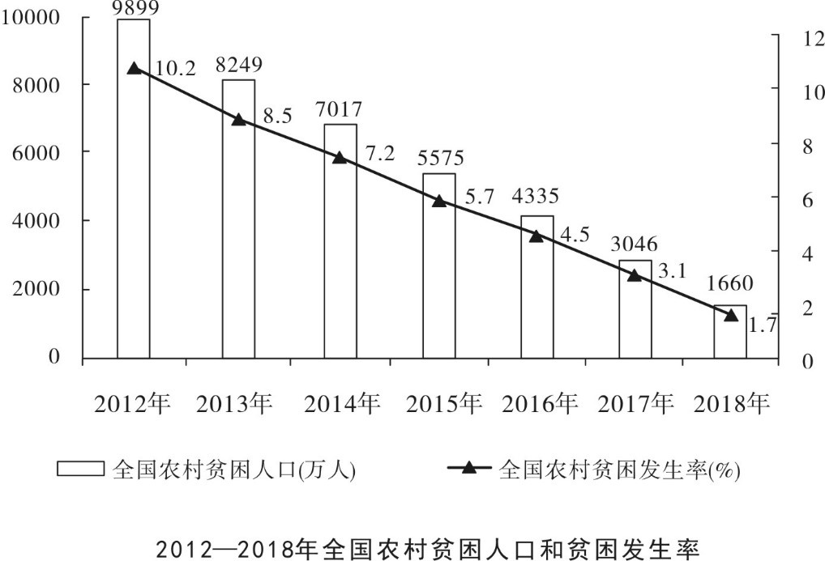

2018年，贫困地区农村居民人均可支配收入10371元，扣除价格因素，实际增长8.3%，实际增速高出全国农村居民人均可支配收入实际增速1.7个百分点，圆满完成增长幅度高于全国增速的年度目标任务。

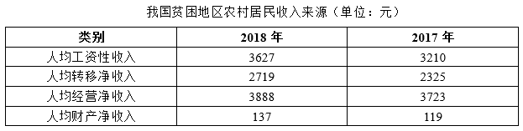
91. (2019广东)从2012年末到2018年末，全国农村贫困人口数减少了（）万人。
A. 6239
B. 7239
C. 8239
D. 9230

92. (2019广东)2013—2018年，全国农村贫困发生率较上年下降最多的是（）年。
A. 2013
B. 2015
C. 2017
D. 2018

93. (2019广东)2018年，我国贫困地区农村居民人均工资性收入约占人均可支配收入的（）。
A. 20%
B. 25%
C. 30%
D. 35%

94. (2019广东)2018年，我国贫困地区农村居民收入来源中，最高的是（）。
A. 人均工资性收入
B. 人均转移净收入
C. 人均经营净收入
D. 人均财产净收入

95. (2019广东)下列说法不正确的是（ ）。
A. 2012—2018年，全国农村贫困人口逐年递减
B. 2018年，全国农村居民人均可支配收入实际增速为6.6%
C. 2018年，贫困地区农村居民各来源的人均收入较上年均有提高
D. 2017年，贫困地区农村居民人均经营净收入比转移净收入高近1000元

2018年，我国全社会用电量68449亿千瓦时，同比增长8.5%，增幅同比提高1.9个百分点。具体来看，第一产业用电量728亿千瓦时，同比增长9.8%；第二产业用电量47235亿千瓦时，同比增长7.2%；第三产业用电量10801亿千瓦时，同比增长12.7%；城乡居民生活用电量9685亿千瓦时，同比增长10.4%。
2018年，我国可再生能源发电量达1.87万亿千瓦时，同比增长约1700亿千瓦时；可再生能源发电量占全年发电总量比重为26.7%，同比上升0.2个百分点。

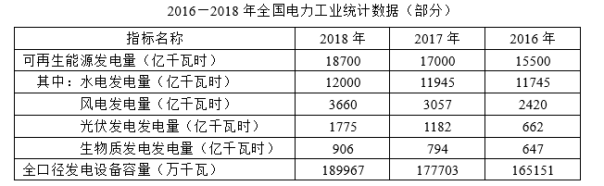
96. (2019广东)2018年，我国全社会用电量较2016年增加了约（ ）。
A. 13.7%
B. 15.7%
C. 17.9%
D. 19.9%

97. (2019广东)2017年，我国三大产业及城乡居民生活用电量大小排序正确的是（ ）。
A. 第二产业用电>第三产业用电>城乡居民生活用电>第一产业用电
B. 第三产业用电>城乡居民生活用电>第一产业用电>第二产业用电
C. 第二产业用电>城乡居民生活用电>第三产业用电>第一产业用电
D. 第一产业用电>第二产业用电>第三产业用电>城乡居民生活用电

98. (2019广东)2018年，我国发电总量约为（）万亿千瓦时。
A. 1.87
B. 3.70
C. 5.84
D. 7.00

99. (2019广东)2017年，下列可再生能源发电量同比增幅最大的是（）。
A. 水电
B. 风电
C. 光伏发电
D. 生物质发电

100. (2019广东)根据以上材料，下列说法不正确的是（ ）。
A. 2018年，我国第二产业用电量是第三产业用电量的4倍多
B. 2017和2018年，我国风电发电量同比增幅均超过20%
C. 2017年，我国可再生能源发电量占全年发电总量的26.5%
D. 2018年，我国全口径发电设备容量较2016年增加约2.48亿千瓦

参考答案与解析
第一部分 客观题
一、单选题
第1题
【知识点】 实词辨析
【答案】 D
【解析】 实词辨析题。先寻找提示性信息，再对比选项。
文中以“线”作比喻，指城市治理的方方面面中均能体现出以人民为中心的原则。故横线处要体现“线”的作用。D项“串联”指一个一个地联系起来，体现出“线”的作用。A项“疏通”指疏导水流；调解双方的争执。B项“贯彻”指彻底实现或体现。C项“联合”指结合在一起。三者均不能体现出“线”的作用，排除A、B、C。
因此本题选D。

【来源】 2019年广东公务员考试《行测》真题（县级）第1题

第2题
【知识点】 虚词辨析
【答案】 A
【解析】 虚词辨析题。
根据“；”两个分句间是并列的结构，指时代给追梦人馈赠，追梦人推断时代发展。A项“而”表示顺承，引出后文话题，“也”表示并列，符合文意。B项“但”“却”均表示转折，文中没有转折之意。排除B。C项“如果……就”表示假设，文中没有假设的意思。D项“只有……才”表示必要条件，“才”“都”搭配不当，排除D。
因此本题选A。
【来源】 2019年广东公务员考试《行测》真题（乡镇）第1题,2019年广东公务员考试《行测》真题（县级）第2题

第3题
【知识点】 实词辨析
【答案】 A
【解析】 实词辨析题。先寻找提示性信息，再对比选项。
第一空，和“步伐”搭配，A项“坚实”指坚固扎实，可以和“步伐”搭配。B项“坚固”形容结实，牢固；C项“牢靠”牢固；结实或办事稳妥；D项“牢固”指坚固，结实三者均不能形容“步伐”。排除B、C、D。
验证第二空，“意志坚定”搭配得当。
因此本题选A。
【来源】 2019年广东公务员考试《行测》真题（县级）第3题,【长线班】言语6-逻辑填空2第8题

第4题
【知识点】 成语辨析
【答案】 D
【解析】 成语辨析题。先寻找提示性信息，再对比选项。
根据文中列举的一系列事例，可知城市间合作发展的势态非常好。
D项“如火如荼”像火那样红，像荼那样白。原比喻军容之盛。现用来形容旺盛，热烈。符合文意。
A项“如履平地”比喻从事某项活动或某些事情十分轻易。文中没有“轻易”这一语境，不符合文意。排除A。
B项“如箭在弦”比喻势在必行。侧重于事情不得不做，往往指未做的事情，而文中的合作已经在进行中。不符合文意。排除B。
C项“如愿以偿”像所希望的那样得到满足。文中并无“满足”，也无符合预期之意，排除C。
因此本题选D。

【来源】 2019年广东公务员考试《行测》真题（县级）第4题,专项模考-言语（四）第1题

第5题
【知识点】 实词辨析
【答案】 C
【解析】 实词辨析题。先寻找提示性信息，再对比选项。
第一空，形容空间，“辽阔”“广阔”“宽阔”均可以，而B项“悠长”指漫长，不能形容“空间”，排除B。
第二空，根据语意可知横线处要填的内容要满足人民美好生活的向往。A项“需求”指由需要而产生的要求，需求本身不能满足人民美好生活的向往，排除A；C项“供给”指把生活中必需的物资、钱财、资料等给需要的人使用，“高质量的文化供给”能够满足人民美好生活的向往，符合文意；D项“库存”指库中现存的财务，库存的物品有用完的一天，不能持续满足人民美好生活的向往，放在此处不恰当。排除D。
因此本题选C。
【来源】 2019年广东公务员考试《行测》真题（县级）第5题,言语7-今日作业-逻辑填空2第5题

第6题
【知识点】 实词辨析
【答案】 D
【解析】 实词辨析题。先寻找提示性信息，再对比选项。
根据前文“持续深入的人才发展机制改革”可知四个空应该体现出人才发展机制的持续深入性，需体现出一定的顺序。“育才”指培养人才，是基础。“引才”指引入人才，“聚才”指汇聚人才，引入人才之后才能汇聚到人才，故“引才”在“聚才”之前，“用才”指使用人才，培育人才、引入人才、汇聚人才是为了最后使用人才。故四个词语的顺序应是“育才”“引才”“聚才”“用才”，D项正确。
因此本题选D。

【来源】 2019年广东公务员考试《行测》真题（乡镇）第5题,2019年广东公务员考试《行测》真题（县级）第6题,20省考真题模考第1季第41题

第7题
【知识点】 实词辨析
【答案】 B
【解析】 实词辨析题。先寻找提示性信息，再对比选项。
根据后文“封闭”、“包容”，可知两个空的语意分别和“安全”“繁荣”相反。第一个空，“战乱”指战争引起的动荡混乱状态。战乱会使人处于不安全的状态，由此该词和“安全”相反。符合文意。“纷扰”指混乱，生活中出现“纷扰”并非侧重指不安全，该词程度较轻，不能和“安全”构成反义。排除C、D。
第二空，A项“争端”是由多人引起的争论，具体指对某件事或物有着不同的见解，意见不一致导致的。不能和“繁荣”构成反义，排除A。B项“贫困”经济或精神上的贫乏窘困，与“繁荣”构成反义，符合文意。
因此本题选B。

【来源】 2019年广东公务员考试《行测》真题（县级）第7题,20省考真题模考第1季第42题,新用户摸底测试第6题

第8题
【知识点】 实词辨析
【答案】 C
【解析】 实词辨析题。先寻找提示性信息，再对比选项。
第一空，和“历史”搭配，“历史机遇”为常见固定搭配。“机会”指做某件事恰好的时候，和“历史”不能搭配，排除B、D。
第二空，和“难题”搭配，C项，“破解难题”为常见固定搭配。符合文意。A项“破除”指除去、消除，不能和“难题”搭配。排除A项。
因此本题选C。

【来源】 2019年广东公务员考试《行测》真题（县级）第8题,言语7-今日作业-逻辑填空2第4题

第9题
【知识点】 实词辨析
【答案】 B
【解析】 实词辨析题。先寻找提示性信息，再对比选项。
根据后文“向不担当不作为亮剑”可知是要整顿、治理这一行为。
B项“整治”指整顿、治理、办理。符合文意。
A项“整理”指收拾，使有条理、有秩序。文意并非指使“不担当不作为”的行为有条理、有秩序，且“整理”后也不加某一行为，排除A。
C项“修理”指对于损坏了的不整洁的物体和事物进行修复和理顺。对象为物品时，有维护、修葺、整治的意思；对象为人时，有滋扰、闹事、用言语或暴力教训对方的意思。文中并非仅仅指“教训”某人，或“修复”某物，不符合文意。排除C。
D项“梳理”比喻对事物进行整理，文中强调的是解决“不担当不作为”的行为，而非“整理”，排除D。
因此本题选B。
【来源】 2019年广东公务员考试《行测》真题（乡镇）第3题,2019年广东公务员考试《行测》真题（县级）第9题

第10题
【知识点】 成语辨析
【答案】 A
【解析】 成语辨析题。先寻找提示性信息，再对比选项。
根据语意，怎样做就能最终实现目标，怎样的想法就不切实际，不能实现目标，可知两个空语意应该相反。
A项“循序渐进”就是按一定的顺序、步骤逐渐进步。“一蹴而就”比喻事情轻而易举，一下子就成功。一个强调要有步骤，一个强调一下子就能成功，可知二者语意相反。符合文意。
B项“寻根究底”指追问一件事的原由。“一鼓作气”比喻趁劲头大的时候鼓起干劲，一口气把工作做完。二者没有构成反义，不符合文意。排除B。
C项“蔚然成风”形容某件事情已广泛流行，形成风气。“一劳永逸”辛苦一次，把事情办好，以后就可以不再费力了。二者没有构成反义，不符合文意。排除C。
D项“未雨绸缪”比喻事先做好准备工作，预防意外的事发生。“一马当先”原指作战时策马冲锋在前。形容领先。也比喻工作走在群众前面，积极带头。二者也不构成反义，排除D。
因此本题选A。
【来源】 2019年广东公务员考试《行测》真题（乡镇）第4题,2019年广东公务员考试《行测》真题（县级）第10题

第11题
【知识点】 主旨概括
【答案】 A
【解析】 主旨概括题。找主旨句，对比选项。
文段为分总结构，原因推断—得出结论。文段首先指出媒体发展在国家治理中发挥重要作用，“因此”之后得出结论，指出媒体融合是一个治理命题。A项，是对主旨句的同义替换。B项，“促进信息传播”是原因部分提及的内容，偏离主旨，排除B。C项，“信息技术发展的需要”文中没有提及，无中生有，排除C。D项，“承担主要责任”无中生有，文中仅提及媒体融合是国家治理现代化所需要的，并未说国家治理的主要责任由“媒体”承担，排除D。
因此本题选A。
【来源】 2019年广东公务员考试《行测》真题（乡镇）第10题,2019年广东公务员考试《行测》真题（县级）第11题,20省考真题模考第1季第53题,2019年8月31日湖北省恩施土家族苗族自治州退役军人招聘《职业能力测验》第11题

第12题
【知识点】 语句填空
【答案】 B
【解析】 语句填空题。通读文段，根据横线位置作答。
横线处在尾句，应起到总结前文的作用。根据前文中“人贵有恒”“一以贯之”“坚持”以及当代愚公的事例和对古文的引用，可知文段重点强调的是坚持。B项“坚持不懈”“韧劲”均能体现出文中强调的精神，总结前文。A项“改造自我”指改变，文中并未强调变化。排除A。C项，文中并未强调“良好的品行”贯穿始终，而是指做事情时坚持不懈。排除C。D项，“纯洁党性、修身律己”强调提高修养，严肃约束自己，与文意的“坚持”无关。排除D。
因此本题选B。

【来源】 2019年广东公务员考试《行测》真题（县级）第12题,20省考真题模考第1季第52题

第13题
【知识点】 主旨概括
【答案】 D
【解析】 主旨概括题。找主旨句，对比选项。
文段为分分结构，首先指出国务院及地方改革顺利实施，接下来指出重点领域改革迈出新步伐，后又介绍对外开放全方位扩大。由此可知文中重点介绍的是我国改革取得的新的进展，D项是对全文的概括。A项“经济运行保持在合理区间”，B项“经济结构优化”，C项“发展新动能”均属于无中生有，排除A、B、C项。
因此本题选D。

【来源】 2019年广东公务员考试《行测》真题（县级）第13题,20省考真题模考第1季第51题

第14题
【知识点】 主旨概括
【答案】 B
【解析】 主旨概括题。找主旨句，对比选项。
文段为分总分结构，引出话题—提出观点—分析原因。文段首先引出“智慧城市”这一核心话题，接下来提出观点明智当前智慧城市仍然停滞在信息系统建立阶段。后文“这一问题的根源在于……”是在进行原因分析。由此文段主要介绍了智慧城市发展缓慢的原因。B项是对主旨的同义替换。A项“必要性”文中并未提及，无中生有。排除A。C项“应积极打破”为对策句描述，属于自行引申，排除C。D项“如何破除”无中生有，文中并没有介绍破除“数据孤岛”的做法。排除D。
因此本题选B。
【来源】 2019年广东公务员考试《行测》真题（县级）第14题,20省考真题模考第1季第50题

第15题
【知识点】 主旨概括
【答案】 A
【解析】 主旨概括题。找主旨句，对比选项。
文段为分总结构，引出话题—提出观点。文段首先引出扶贫干部自掏腰包的现象，接下来“但”转折，指出不能一味宣扬扶贫干部自掏腰包，会有一定不好的作用。
A项是对主旨的同义替换。
B项“大力提倡”与文段感情倾向相反，排除B。
C项，“大量”文中未体现，且也未指出扶贫干部自掏腰包存在副作用这一核心观点。排除C。
D项“不得已而为之”无中生有，排除D。
因此本题选A。
【来源】 2019年广东公务员考试《行测》真题（乡镇）第8题,2019年广东公务员考试《行测》真题（县级）第15题,20省考真题模考第1季第49题

第16题
【知识点】 多级数列
【答案】 A
【解析】 本题为多级数列。数列之间存在明显的倍数关系，考虑做比，前项除以后项得到新数列：2，3，4，（ ），新数列是公差为1的等差数列，下一项为5，则所求项为5÷5＝1。因此本题选A。
【来源】 2019年广东公务员考试《行测》真题（县级）第16题

第17题
【知识点】 递推数列
【答案】 D
【解析】 本题为递推数列。观察数列发现11＝2+9；20＝9+11；31＝11+20，第三项＝第一项+第二项，则所求项＝20+31＝51。因此本题选D。
【来源】 2019年广东公务员考试《行测》真题（县级）第17题

第18题
【知识点】 多级数列
【答案】 B
【解析】 本题为多级数列。数列单调变化，优先考虑做差，新数列（后项-前项）为8，9，10，11，（ ），新数列是公差为1的等差数列，下一项为12，则所求项＝62+12＝74。因此本题选B。
【来源】 2019年广东公务员考试《行测》真题（县级）第18题

第19题
【知识点】 多级数列
【答案】 C
【解析】 本题为多级数列。数列存在明显的倍数关系，优先考虑做比。新数列（后项÷前项）为1，2，3，4，（ ），新数列是公比为1的等比数列，下一项为5，则所求项＝24×5＝120。因此本题选C。
【来源】 2019年广东公务员考试《行测》真题（县级）第19题

第20题
【知识点】 分数数列
【答案】 A
【解析】 本题为分数数列。观察原数列部分分数可约分，约分后依次为1/2，1/3，1/4，1/5，则下一项为1/6，观察选项只有A选项（3/18=1/6），满足规律。
因此本题选A。
【来源】 2019年广东公务员考试《行测》真题（县级）第20题

第21题
【知识点】 植树问题
【答案】 B
【解析】 本题为趣味杂题。
根据环形植树问题公式：颗数＝总长/间隔，所需彩旗＝(18×4)÷2＝36。因此本题选B。
【来源】 2019年广东公务员考试《行测》真题（乡镇）第17题,2019年广东公务员考试《行测》真题（县级）第21题

第22题
【知识点】 基本方程（组）
【答案】 D
【解析】 本题为基本方程问题。每周用掉6支黑色签字笔和3支红色签字笔，即每周用掉9支笔，3周用掉27支笔。设剩余黑色签字笔x支，剩余红色签字笔2x支。则办公室原有签字笔27+3x支，x最少为1，则办公室原有签字笔至少27+3＝30支。因此本题选D。
【来源】 2019年广东公务员考试《行测》真题（县级）第22题

第23题
【知识点】 基础行程
【答案】 B
【解析】 本题为行程问题。
甲绕环形跑道一圈时间＝600÷4＝150秒，乙的速度为每秒3米，则乙在150秒跑的距离＝150×3＝450米，距离起点还有600-450＝150米。因此本题选B。

【来源】 2019年广东公务员考试《行测》真题（乡镇）第23题,2019年广东公务员考试《行测》真题（县级）第23题

第24题
【知识点】 工程方程类
【答案】 C
【解析】 本题为工程问题。
甲乙两人每小时加工的零件数之比为2:3，乙丙两人每小时加工的零件数之比为4:5，则甲乙丙每小时加工零件数之比为8:12:15，设甲乙丙三人每小时加工零件数分别为8x,12x,15x，根据三人每小时一共可以加工70个零件得：（8x+12x+15x）×1＝70，解得x＝2，丙每小时比甲多加工15x-8x＝7x＝7×2＝14个零件。因此，本题选C。
【来源】 2019年广东公务员考试《行测》真题（县级）第24题

第25题
【知识点】 基本方程（组）
【答案】 B
【解析】 本题为基本方程问题。
第一季度总共销售800×3＝2400台，上半年总共销售850×6＝5100台，则第二季度共销售5100-2400＝2700台。4月份和6月份的销售总量是5月份的2倍，设5月份销售量x，4月份和6月份共销售2x，根据第二季度共销售2700台列方程：x+2x＝2700台。x＝900台。因此本题选B。
【来源】 2019年广东公务员考试《行测》真题（县级）第25题

第26题
【知识点】 多周期
【答案】 C
【解析】 本题为日期推断问题。
小区大门每2天清洁一次，周期为2；消防设施每3天检查一次，周期为3；绿化植物每5天养护一次，周期为5。求下次同一天完成，大周期是小周期的最小公倍数，2、3、5的最小公倍数是30，则下一次3项工作刚好同一天完成是在30天后。每周有7天，30÷7＝4…2，星期四往后推两天是星期六。因此本题选C。
【来源】 2019年广东公务员考试《行测》真题（县级）第26题

第27题
【知识点】 基本方程（组）
【答案】 D
【解析】 本题为基本方程问题。
设中号文件袋数量为x个，大号文件袋数量为2x个。根据三种型号的文件袋共200个列方程：x+2x+50＝200，解得x＝50个，大号文件袋数量为2x＝2×50＝100个。因此本题选D。
【来源】 2019年广东公务员考试《行测》真题（乡镇）第22题,2019年广东公务员考试《行测》真题（县级）第27题

第28题
【知识点】 基本方程（组）
【答案】 D
【解析】 本题为基本方程问题。
设经过x天后，剩余铜的质量=30-2x，剩余铁的质量=30-3x，根据剩余铜的质量将是铁的4倍，列方程：30-2x＝4（30-3x），解得x＝9。因此本题选D。
【来源】 2019年广东公务员考试《行测》真题（县级）第28题

第29题
【知识点】 排列组合基本原理
【答案】 D
【解析】 本题为排列组合问题。
因为半天内各项工作的顺序可以随意调整，则上午4项工作顺序有A（4,4）＝24种，下午3项工作顺序有A（3,3）＝6种，根据分步乘法原理，则他今天有24×6＝144种完成工作的顺序。因此本题选D。
【来源】 2019年广东公务员考试《行测》真题（县级）第29题

第30题
【知识点】 平面几何
【答案】 A
【解析】 本题为几何问题。
阴影部分为不规则图形，考虑割补平移，将左下方阴影部分平移到右上方的空白部分，则阴影面积为右上部分面积，S阴影＝S正方形－S扇形＝10×10－1/4（π×10²）＝（100-25π）平方米。因此，本题选A。
【来源】 2019年广东公务员考试《行测》真题（县级）第30题,【长线班】数量4-几何、容斥原理第6题

第31题
【知识点】 位置类
【答案】 B
【解析】 本题属于位置类，主要考查平移。
图1到图2，第四行黑格向左平移1格；
图2到图3，第三行黑格向左平移1格；
图3到图4，第二行黑格向左平移1格；
故图4到问号处应该是第一行黑格向左平移1格。
因此本题选B。

【来源】 2019年广东公务员考试《行测》真题（县级）第31题

第32题
【知识点】 数量类
【答案】 D
【解析】 本题属于数量类，主要考查数线段。
题干图形中，圆内直线数量依次是1、2、3、4，应选择圆内直线数量为5的图形。
因此本题选D。
【来源】 2019年广东公务员考试《行测》真题（县级）第32题

第33题
【知识点】 样式类
【答案】 A
【解析】 本题属于样式类，主要考查对称性。
题干图形均为轴对称图形。
A项：轴对称，符合题意；
B项：旋转对称（非中心对称）图形，排除；
C项：非对称图形，注意没有虚线一般将该图不作为立体图形，对于平面图形而言该图形并不对称，排除；
D项：非对称图形，排除。
因此本题选A。

【来源】 2019年广东公务员考试《行测》真题（县级）第33题,今日作业-判断-图推样式类第17题,【长线班】判断1-图形推理1第74题

第34题
【知识点】 重构类
【答案】 C
【解析】 本题属于重构类，主要考查平面拼合。
由下图可知，A、B、D项都能拼出。
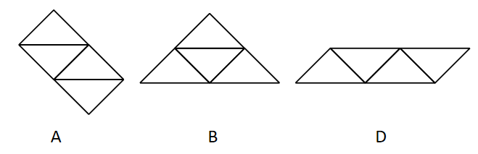
因此本题选C。
【来源】 2019年广东公务员考试《行测》真题（乡镇）第30题,2019年广东公务员考试《行测》真题（县级）第34题

第35题
【知识点】 重构类
【答案】 C
【解析】 本题属于重构类，主要考查立体拼合。
物体①：正面可由3个物体③构成，后面指露出2个纯白色方块，只需在我们看不到的位置是2个纯黑色方块，则物体①就由5个物体③堆积而成；
物体②：正面的最上部两个方块是一个物体①，右面为两个物体①，正面左下角为两个黑块，只需在我们看不到的位置是两个纯白色方块，则物体②就由5个物体③堆积而成。
因此本题选C。

【来源】 2019年广东公务员考试《行测》真题（县级）第35题

第36题
【知识点】 位置类
【答案】 B
【解析】 本题属于位置类，主要考查立体图形的旋转。
A项：沿题干图形最左侧3个正方体构成的线旋转180°，可以得到，排除；
B项：不能得到，与所给立体图形不同；
C项：沿着图形最上侧3个正方形逆时针旋转90°，可以得到，排除；
D项，先沿图形最上侧3个正方形顺时针旋转90°后再沿图形最左侧3个正方形逆时针旋转90度，可以得到，排除。
问题选择与所给立体图形不同的选项。
因此本题选B。

【来源】 2019年广东公务员考试《行测》真题（乡镇）第32题,2019年广东公务员考试《行测》真题（县级）第36题

第37题
【知识点】 重构类
【答案】 D
【解析】 本题属于重构类，主要考查平面展开图（四面体）。
利用描线法：
A项：观察题干第一个图“2面”和“3面”的交线，题干在“3面”的右侧，选项在“3面”的底部，排除；
B项：观察题干第一个图“2面”和“3面”的交线，题干在“3面”的右侧，选项在“3面”的底部，排除；
C项：观察题干第一个图“2面”和“3面”的交线，题干在“2面”的左侧，选项在“2面”的右侧，排除；
D项：图1和图2的公共边在题干和选项中均无矛盾，正确。
因此本题选D。

【来源】 2019年广东公务员考试《行测》真题（乡镇）第31题,2019年广东公务员考试《行测》真题（县级）第37题

第38题
【知识点】 重构类
【答案】 C
【解析】 本题属于重构类，主要考查旋转体。
A项：沿正方形的对角线旋转可得；
B项：沿正方形的竖直对称轴旋转可得；
C项：不能得到；
D项：沿正方形某一边旋转可得。
因此本题选C。

【来源】 2019年广东公务员考试《行测》真题（乡镇）第34题,2019年广东公务员考试《行测》真题（县级）第38题

第39题
【知识点】 重构类
【答案】 B
【解析】 本题属于重构类，主要考查剖面图。
A项：在立体图形下部水平可以切出，排除；
B项：【多轮廓线】中间矩形上下的轮廓线不应该存在，不能切出；
C项：在立体图形上部斜切可以切出，排除；
D项：在不接触空心部分的部分竖直切可以切出，排除。
因此本题选B。

【来源】 2019年广东公务员考试《行测》真题（县级）第39题

第40题
【知识点】 重构类
【答案】 A
【解析】 本题属于重构类，主要考查平面展开图。
由描点法可知A项不是立体图形的平面展开图。
因此本题选A。

【来源】 2019年广东公务员考试《行测》真题（乡镇）第33题,2019年广东公务员考试《行测》真题（县级）第40题

第41题
【知识点】 集合类
【答案】 D
【解析】 本题属于集合类，主要考查组成关系。
主板是电脑的组成部分，二者属于组成关系。
A项：台历和挂历都是日历的一种，摆放的方式不同，属于并列关系，排除；
B项：苹果是水果的一种，属于种属关系，排除；
C项：老式相机必须与胶片配套使用，属于配套使用关系，排除；
D项：地基是房屋的组成部分，属于组成关系，当选。
因此本题选D。
【来源】 2019年广东公务员考试《行测》真题（县级）第41题

第42题
【知识点】 映射类
【答案】 D
【解析】 本题属于映射类，主要考查目的对应关系。
打扫的目的是整洁。
A项：复习是方式，目的应该是考试取得好成绩，而不是考试，排除；
B项：降价是方式，目的应该是提高销量，结果是消费者和商家都得到实惠，排除；
C项：绿化是环保的方式，环保是为了解决环境问题而采取的行动，目的是解决环境问题，而不是环保，排除；
D项：实践的目的是得到真理，实践是方式，真理是目的，当选。
因此本题选D。

【来源】 2019年广东公务员考试《行测》真题（县级）第42题

第43题
【知识点】 语义类
【答案】 C
【解析】 本题属于语义类，主要考查反义关系。
丰富是指种类多，数量大，充裕，涉及面广；贫乏是指缺少、不充裕、不丰富，二者属于反义关系。
A项：体贴是指设身处地为他人著想，使对方感到舒适满意；粗犷包含两层意思：一种是粗鲁强横，一种是粗率豪放，不属于反义关系，排除；
B项：精美指精致而美好，丑恶指丑秽邪恶，不属于反义关系，排除；
C项：拘束指感到约束，随意指任凭自己的意愿，随心所欲的，属于反义关系，当选；
D项：振奋指振作精神，奋发努力，冷静指人少而静，不热闹或是人沉着而不感情用事，不属于反义关系，排除。
因此本题选C。
【来源】 2019年广东公务员考试《行测》真题（乡镇）第39题,2019年广东公务员考试《行测》真题（县级）第43题

第44题
【知识点】 映射类
【答案】 D
【解析】 本题属于映射类，主要考查顺承关系。
先有投递人“投递”，后有收件人“收件”，二者属于顺承关系；
二级辨析：收件的主体（收件人）是投递的客体（收件人）。
A项：逛街是一种娱乐的方式，二者属于种属关系，排除；
B项：先购买后赠送，但购买的客体（商品）并非赠送的主体（商家），排除；
C项：借阅和整理之间没有必然的先后时间顺序，排除；
D项：老师“授课”后，学生“学习”，二者是顺承关系；且授课的客体（学生）是学习的主体（学生），当选。
因此本题选D。
【来源】 2019年广东公务员考试《行测》真题（县级）第44题

第45题
【知识点】 映射类
【答案】 A
【解析】 本题属于映射类，主要考查对应关系。
风景可以是画作的描绘对象。
A项：英雄可以是著作的描写对象，当选；
B项：歌剧和电影都属于艺术形式，二者是并列关系，排除；
C项：抒发情感，二者是动宾短语，排除；
D项：设计蓝图，二者是动宾短语，排除。
因此本题选A。
【来源】 2019年广东公务员考试《行测》真题（县级）第45题

第46题
【知识点】 归纳推理
【答案】 D
【解析】 本题属于日常推理，主要考查语句理解。
A项：甲市只具备硬件基础，但软件基础不明确，所以可能发展不好会展产业，可能发生；
B项：题干最后一句说明，要想吸引高质量会展活动，需要提高公共服务水平且构建良好营商环境，乙市仅仅提高了公共服务水平，但是否构建良好营商环境不确定，所以有可能吸引会展活动，可能发生；
C项：市政设施老化的问题日渐突出，但软硬件基础是否具备是不确定的，所以有可能会展产业非常发达，可能发生；
D项：题干第二句指出“拥有完备的会展设施和理想的交通条件，只是说明一座城市具备了发展会展产业的硬件基础”，所以丁市会展设备完备、交通条件理想就一定具备发展会展产业的硬件基础，不可能发生。
因此本题选D。

【来源】 2019年广东公务员考试《行测》真题（乡镇）第41题,2019年广东公务员考试《行测》真题（县级）第46题,2022年辽宁省辽阳市事业单位招聘考试《职业能力倾向测验》第94题

第47题
【知识点】 翻译推理
【答案】 B
【解析】 本题属于翻译推理。
翻译题干：
（1）国家→非拥有完整自主可控产业链；
（2）获得芯片产业话语权→掌握某些环节关键技术；
（3）避免受制于人→掌握某些环节关键技术。
A项：翻译为“获得芯片产业话语权→拥有完整产业链”，不能推出，排除；
B项：翻译为“非掌握某些环节关键技术→受制于人”，是翻译（3）的逆否等价推理，可以推出，当选；
C项：翻译为“不受制于人→拥有完整芯片产业链”，不能推出，排除；
D项：翻译为“掌握芯片产业关键技术→具有芯片产业话语权”，是对于翻译（2）的肯后，肯后不一定，不能推出，排除。
因此本题选B。
【来源】 2019年广东公务员考试《行测》真题（县级）第47题

第48题
【知识点】 论证类
【答案】 A
【解析】 本题属于论证类，主要考查前提假设型。
已知前提：在发达国家提高服务业占比就可以促进就业；
已知结论：我国可以通过打破服务业的行业壁垒进一步促进就业。
默认假设：（1）提高服务业占比可以促进就业在我国适用；（2）我国服务业行业壁垒可以打破。
A项：【必要条件】该项说明“在我国服务业是可以促进就业的”，那么打破服务业壁垒促进服务业发展就可以进一步促进就业，是论证成立的假设，当选；
B项：【无关选项】该项说的是“创造就业能力”和发达国家之间的对比，论点说的是服务业和就业之间的关系，话题不一致，不是论证成立的假设，排除；
C项：【无关选项】该项说的是“发达国家的服务业存在行业壁垒”，论点说的是我国服务业和就业之间的关系，话题不一致，不是论证成立的假设，排除；
D项：【无关选项】该项说的是“其他行业和促进就业之间的关系”，论点说的是服务业和就业之间的关系，主体不一致，不是论证成立的假设，排除。
因此本题选A。
【来源】 2019年广东公务员考试《行测》真题（乡镇）第43题,2019年广东公务员考试《行测》真题（县级）第48题

第49题
【知识点】 分析推理
【答案】 C
【解析】 本题属于分析推理，主要考查确定信息优先。
题干说明4人中有2个人学教育学，2个人学哲学；
由“甲和丙学习的是同一门学科”，那么剩下的“乙和丁学习的是同一门学科”；
根据“丁不学哲学”，那么可知：“乙和丁学习教育学”，“甲和丙学习哲学”；
根据“乙只获得学士学位”，说明乙是教育学学士，丁是教育学硕士；
根据“甲不是哲学学士”，那么甲是哲学硕士，丙是哲学学士。
因此本题选C。
【来源】 2019年广东公务员考试《行测》真题（县级）第49题

第50题
【知识点】 平行结构
【答案】 B
【解析】 本题属于平行结构。
题干中：由经济危机往往伴随巨大变革得到经济危机造成巨大变革，即由A和B相关得到A导致B的因果关系。
A项：由不正确坐姿导致颈部负担，得到其是腰酸背痛的主要诱因，由A导致B得到A导致C，排除；
B项：由海啸前能观测海底地震，得到海底地震导致海啸，即由A和B相关得到A导致B，当选；
C项：由宇航员寿命高，得到太空辐射不会危害身体，并无因果关系，排除；
D项：由病人不喜欢吃蔬菜，得到要想健康必须吃蔬菜，并无因果关系，排除。
因此本题选B。
【来源】 2019年广东公务员考试《行测》真题（乡镇）第45题,2019年广东公务员考试《行测》真题（县级）第50题

第51题
【知识点】 论证类
【答案】 C
【解析】 本题属于论证类，主要考查论据+观点型。
论点：今年留在G市的大学生将会更容易找到工作；
论据：今年G市周边的城市都出台了优惠政策，许多G市大学生将户口迁往周边城市。
A项【无关选项】：该项讨论的是“周边城市”找工作的情况，而论点讨论的是“G市”找工作的情况，话题不一致，且“找到心仪工作”和“容易找到工作”是不同概念，属于偷换概念，无关选项，排除；
B项【不明确项】：G市大型工厂招收工人数量减少，减少的数量不清楚，其他企业的情况不清楚，大学生以前是否会去这些大型工厂工作也不清楚，属于不明确项，排除；
C项【切断联系】：该项说很多大学生“户口迁走”但仍旧“在G市工作”，说明“G市找工作的人数并未减少”，切断论据“迁户口”和论点“找工作”之间的关系，拆桥削弱，当选；
D项【无关选项】：该项是说“G市前几年的就业压力无关”，而论点是说“G市今年和去年相比找工作的难易比较”，话题不一致，排除。
因此本题选C。
【来源】 2019年广东公务员考试《行测》真题（乡镇）第42题,2019年广东公务员考试《行测》真题（县级）第51题

第52题
【知识点】 论证类
【答案】 C
【解析】 本题属于论证类，主要考查演绎论证。
论点：越经常倾诉，压力越小；
论据：倾诉是缓解压力的有效方式，4成以上的人不倾诉、压力更大。
A项，【无关选项】讨论的是缓解压力的必要性，属于无关选项，排除；
B项，【无关选项】忽视了每个人对压力的承受能力具有显著差异，但倾诉烦恼对压力感受的影响并未说明，话题不一致，无法指出论证缺陷，排除；
C项，【补充论据】论据中只说明了不倾诉的压力大，倾诉的压力感受更小，但并未涉及论点讨论的越倾诉之后的结果，没有说明提高频率的结果，即默认了C选项所说的提高频率有助于加强行为的效果，可以指出论证缺陷，当选；
D项，【无关选项】“倾诉烦恼可能造成隐私泄露”与该题目的论点论据均无关系，题干讨论的是倾诉与压力的关系，而与隐私泄露无关，话题不一致，无法指出论证缺陷，排除。
因此本题选C。

【来源】 2019年广东公务员考试《行测》真题（县级）第52题

第53题
【知识点】 论证类
【答案】 A
【解析】 本题属于论证类，主要考查演绎推理。
已知结论：“痕迹管理”会使当地基层干部将大量精力耗费在保留工作痕迹上；
已知前提：增加工作资料在考核分值中的比重。
默认假设：建立增加考核分值和基层干部之间的联系，增加考核分值比重会使基层干部将大量精力耗费在保留工作痕迹上。
A项：【建立联系】说明增加考核分值确实会使基层干部投入更多精力，建立了增加考核分值和基层干部之间的联系，因此属于搭桥选项，是论证成立的假设，当选；
B项：【无关选项】缺少服务意识和耗费精力在保留工作痕迹之间没有相关性，属于无关话题，排除；
C项，【表意不明确】保留所有工作痕迹属于工作要求，但这一要求是否会耗费大量精力并不明确，排除；
D项，【否定论点】绝大多数基层干部缺少“留痕”条件，那么可能不会耗费精力在保留工作痕迹上，削弱论点，不能加强，排除。
因此本题选A。
【来源】 2019年广东公务员考试《行测》真题（县级）第53题

第54题
【知识点】 论证类
【答案】 A
【解析】 本题属于论证类，主要考查举例归纳论证。
论点：老年代步车十分危险，政府应该禁止代步车上路，引导老年人驾驶普通汽车；
论据：实验证明，3个品牌的代步车都无法在发生交通事故时保护驾驶人。
A项：【无关选项】说明代步车的价格低，与题干中代步车的安全系数无关，属于无关选项，当选；
B项：【补充论据】论据中的3个品牌市场占有率高，即说明实验结论的可靠性，能够支持，排除；
C项：【必要条件】代步车老人拥有汽车驾驶资格，则能够让政府引导老年人驾驶普通汽车，是论点成立的必要条件，能够支持，排除；
D项，【建立联系】说明安全性和能否上路之间的关联性，就能得到安全性不好则不能上路的结论，加强论据和论点之间的联系，排除。
因此本题选A。

【来源】 2019年广东公务员考试《行测》真题（县级）第54题

第55题
【知识点】 论证类
【答案】 A
【解析】 本题属于论证类，主要考查假设型。
论点：传统城市动物园不可或缺。
论据：传统城市动物园具有票价低、交通便利等优点，中小学组织参观十分方便，具有很强的教育功能。
A项：无关选项。该项讨论的是“野生动物园和传统城市动物园能否并存”，而论点讨论的是“传统城市动物园是否不可或缺”，话题不一致，无法指出论证缺陷，当选；
B项：切断联系。默认了论据“教育功能”与论点“传统城市动物园不可或缺”之间的关系，指出二者不一定有联系，可以通过拆桥指出论证缺陷，排除；
C项：切断联系。忽视了“票价低、交通便利不等同于方便中小学组织参观”，也就是票价低、交通便利不一定方便参观，并非不可或缺，可以通过拆桥指出论证缺陷，排除；
D项：切断联系。默认了“方便中小学组织参观的动物园都具有很强的教育功能”，也就是方便中小学组织参观的动物园并不一定具有很强的教育功能，可以通过拆桥指出论证缺陷，排除。
因此本题选A。
【来源】 2019年广东公务员考试《行测》真题（乡镇）第44题,2019年广东公务员考试《行测》真题（县级）第55题

第56题
【知识点】 论证类
【答案】 B
【解析】 本题属于论证类，主要考查前提假设。
已知前提：家族史有助于提示可能患糖尿病风险；
已知结论：家族史有助于更好地预防糖尿病。
论点是家族史和预防糖尿病之间的关系，论据是家族史和患病风险之间的关系。
默认假设：了解患病风险能够预防糖尿病。
A项；支持论据。该项指出家族聚集现象体现在家族史中，但是了解家族史之后是否能更好的预防糖尿病，不得而知，可以支持但并非必要假设，排除；
B项：搭桥假设。指出了解糖尿病风险有助于预防糖尿病，即在论点和论据之间搭桥，加强论证，当选；
C项；可行性论证。论点讨论的是了解家族史可以预防糖尿病，该项讨论的是了解家族史具有可行性，可以支持但并非必要假设，排除；
D项；无关选项。不健康生活是否影响糖尿病发病和题干讨论的话题不一致，排除。
因此本题选B。

【来源】 2019年广东公务员考试《行测》真题（县级）第56题

第57题
【知识点】 平行结构
【答案】 B
【解析】 本题属于论证类，主要考查平行结构。
过分密集的城市布局不好，所以不要有过分密集的城市布局。负面现象得到负面结果，所以应该否定。
A项，故事和理论结合好，所以应结合，并无负面现象出现，排除；
B项，课业负担重不好，所以应该否定（减少课业负担），负面现象得到负面结果，所以应该否定，当选；
C项，并无负面现象或负面结果出现，排除；
D项，律师队伍与地方竞争力相关，并无负面现象或负面结果出现，排除。
因此本题选B。

【来源】 2019年广东公务员考试《行测》真题（县级）第57题

第58题
【知识点】 论证类
【答案】 D
【解析】 本题属于论证类，主要考查前提假设。
论据：欧美黑杨种植面积迅速扩大，当地生态环境问题日趋严重；
论点：可以通过砍掉这些欧美黑杨来修复该地区生态环境前提假设是生态环境问题和欧美黑杨有关，才能够通过砍掉欧美黑杨来修复环境。
A项，【无关选项】其他作物是否能够替代欧美黑杨的价值与生态环境无关，排除；
B项，【无关选项】其他外来植物是否影响生态环境与欧美黑杨是否影响生态环境无关，排除；
C项，【无关选项】欧美黑杨的栽种面积和其是否会影响生态环境无关，排除；
D项，【建立联系】该项说的是默认了欧美黑杨种植面积扩大和生态环境问题间存在因果关系，指出了论点和论据之间的关系，通过搭桥指出论证缺陷，力度比他因削弱要强，当选。
因此本题选D。

【来源】 2019年广东公务员考试《行测》真题（县级）第58题

第59题
【知识点】 论证类
【答案】 A
【解析】 本题属于论证类，主要考查演绎论证。
论点：用时间管理软件来规划自己的时间，以提升工作效率，这一做法是可行的。
论据：大脑的“提醒功能”不够准确，很少能在正确的时间做出正确的提醒，而外部提醒可以让人更好地掌控时间。
A项：【否定论点】该项直接指出时间管理软件影响工作效率，而非提升工作效率，具有削弱作用。
B项：【表意不明确】时间管理软件的质量参差不齐，即有高有低，但是无法确定质量高的时间管理软件能否提升工作效率，不具有削弱作用。
C项：【无关选项】时间管理软件是否让人们生活节奏加快，与能够提高工作效率无关，话题不一致，排除。
D项：【无关选项】时间管理软件是否适用所有工作，与能否提升工作效率无关，话题不一致，排除。
因此本题选A。
【来源】 2019年广东公务员考试《行测》真题（县级）第59题

第60题
【知识点】 平行结构
【答案】 D
【解析】 本题属于平行结构。
题干论证逻辑为：A（文学作品的电子书）→B（关注度），B（关注度）→C（拉动纸质书的销售）；因此C（提高纸质版文学作品销量）→A（为文学作品发行电子书）。
A项：A（家庭教育）→B（培养孩子见识、性格、技能）→C（孩子的天赋得到发展），所以，A（重视家庭教育）→C（孩子天赋得到发展），与题干不一致，排除；
B项：A（拥有自己言语体系）→B（掌握作品命脉）→C（成为优秀作家），所以，A（是否拥有自己语言体系的判断标准）→B（是否掌握作品命脉），与题干不一致，排除；
C项：A（文明向上社会）→B（好家风）→C（好社会风气），所以，家风和民风交相辉映，民风和国风休戚相关，与题干不一致，排除；
D项：A（构建传承体系）→B（取精华去糟粕）→C（确保传统文化传承），所以，C（传承传统文化）→A（构建传承体系），与题干一致，当选。
因此本题选D。
【来源】 2019年广东公务员考试《行测》真题（县级）第60题

第61题
【知识点】 科学推理
【答案】 A
【解析】 本题考查物理学中的压强问题。开始时气球内外大气压强相等，当封闭针筒开始向外抽气时，针筒壁内的体积变大，而气体的质量不变，导致针筒内气体压强变小，但密闭小气球内的气体压强不变，所以密闭小气球内的压强大于针筒壁内的压强，气球的体积会变大，A正确，B错误。小气球内外压强不等，因而受到的合力不为零，C错误。向外抽拉的过程中，针筒内气体既没有外力对其做功，也没有外部热源向针筒内传热，因此气温不会升高，D错误。因此本题选A。
【来源】 2019年广东公务员考试《行测》真题（乡镇）第51题,2019年广东公务员考试《行测》真题（县级）第61题

第62题
【知识点】 科学推理
【答案】 C
【解析】 本题考查物理学中的电学问题。
A项：并联电路每个支路的电压与电源电压相等，各支路的电流不受影响，A项错误。
B项：并联电路每个支路的电压与电源电压相等，保持不变，B项错误。
C项：题干中四盏灯形成一个并联电路，并联的灯越多，总电阻越小，因为总电压不变，所以通过电源的电流越大，C项正确。
D项：并联电路每个支路的电压与电源电压相等，各支路的电流不受影响，则灯的亮度不会发声改变，D项错误。
因此本题选C。
【来源】 2019年广东公务员考试《行测》真题（乡镇）第53题,2019年广东公务员考试《行测》真题（县级）第62题

第63题
【知识点】 科学推理
【答案】 C
【解析】 本题考查物理学中的杠杆原理。根据杠杆原理，力臂越长受力越小，图1的捡垃圾钳子的钳头长于钳柄，是费力杠杆；修剪树枝的剪刀为了减轻使用者操作时的用力，设计上是剪刀柄长于剪刀头，是省力杠杆，因此本题选C
【来源】 2019年广东公务员考试《行测》真题（县级）第63题

第64题
【知识点】 科学推理
【答案】 B
【解析】 本题考查物理学中的重心。根据稳定性原理，重心越低，稳定度越高，稳定性和重心直接相关，因此本题选B
【来源】 2019年广东公务员考试《行测》真题（乡镇）第57题,2019年广东公务员考试《行测》真题（县级）第64题

第65题
【知识点】 科学推理
【答案】 C
【解析】 本题考查化学知识中物质的特性。
A项：木炭的主要成分为碳，碳可以将矿石中的氧夺走，生成一氧化碳、二氧化碳，从而得到金属单质，并不是利用了木炭的可燃性。排除A。
B项：钨用作灯丝，是利用钨的高熔点特性，并不是化学性质的稳定。排除B。
C项：活性炭可以除去水中杂质，是利用了活性炭吸附性能力，活性炭的吸附原理就是利用自身发达的孔隙结构，把水中或空气中的有害物质吸附过来，从而达到净化的目的。C项正确。
D项：D项：铝制品的表面可以不做防腐处理，不是因为铝的金属活动性不强，而是因为铝与空气产生的氧化铝薄膜隔绝了空气，避免了反应进一步发生。排除D。
因此本题选C。
【来源】 2019年广东公务员考试《行测》真题（乡镇）第52题,2019年广东公务员考试《行测》真题（县级）第65题

第66题
【知识点】 科学推理
【答案】 B
【解析】 本题考查化学知识。
二氧化碳的密度显著地大于空气，所以会优先向底部聚集。而二氧化碳又不可燃、不助燃，所以能够熄灭蜡烛。所以矮蜡烛会首先熄灭，然后高蜡烛会熄灭。
因此本题选B。
【来源】 2019年广东公务员考试《行测》真题（乡镇）第59题,2019年广东公务员考试《行测》真题（县级）第66题

第67题
【知识点】 科学推理
【答案】 D
【解析】 本题考查两球碰撞。
考虑三种特殊情况：
①甲球质量远远小于乙球，则甲球相当于撞上了一堵墙，以原速返回，乙纹丝不动。
②甲球质量等于乙球，相当于“牛顿摆”，则甲球撞完以后停在原地，乙球以甲之前的速度向前运动。
③甲球质量远远大于乙球，则甲会推着乙往前走，乙成为了甲身上的一部分。
本题所描述的情况显然介于②③之间，所以甲会向右运动，乙也会向右运动，乙的速度更快。
因此本题选D。
【来源】 2019年广东公务员考试《行测》真题（乡镇）第55题,2019年广东公务员考试《行测》真题（县级）第67题

第68题
【知识点】 科学推理
【答案】 A
【解析】 第一步，确定题型。本题考查物理学中的热胀冷缩原理。第二步，根据热内外壁的受热进行分析。冬季温度较低，玻璃杯的温度也很低，当向杯中倒入热水后，由于玻璃是热的不良导体，玻璃杯内壁会迅速膨胀，温度不会很快传到外壁，玻璃杯内壁膨胀但外壁依然保持原来状态，就会造成厚玻璃杯炸裂。因此，选择A选项。
【来源】 2019年广东公务员考试《行测》真题（乡镇）第54题,2019年广东公务员考试《行测》真题（县级）第68题

第69题
【知识点】 科学推理
【答案】 A
【解析】 本题考查物理学知识。
因为只记录了车辆运动的总路程、总时间，所以只能算出其平均速率，无法算出中间某一时刻的瞬时速率。自然也无法得知任意时刻的加速度。排除BC。
而D项的“位移”对于整治超速是没有意义的，排除D。
因此本题选A。
【来源】 2019年广东公务员考试《行测》真题（乡镇）第60题,2019年广东公务员考试《行测》真题（县级）第69题

第70题
【知识点】 科学推理
【答案】 D
【解析】 本题考查物理学中的摩擦力的基础知识。
根据摩擦力的基本定义确定前后轮的摩擦力的方向。
摩擦力的基本定义为：阻碍物体相对运动（或相对运动趋势）的力叫做摩擦力。摩擦力的方向与物体相对运动（或相对运动趋势）的方向相反。就本题而言，因为汽车的后轮是驱动轮，前轮是从动轮。所以汽车在匀速运动的过程中，后轮对地面有一个水平向后的力，由于物体间力的作用是相互的所以地面也同时给后轮一个水平向前的摩擦力，这个摩擦力驱动汽车向前运动。
当前轮向前运动时，地面的摩擦力将阻碍它向前运动。故地面对前轮的摩擦力方向是水平向后。
因此本题选D。
【来源】 2019年广东公务员考试《行测》真题（乡镇）第58题,2019年广东公务员考试《行测》真题（县级）第70题

第71题
【知识点】 习思想
【答案】 C
【解析】 本题考查政治常识。十九大报告同时强调，必须树立和践行绿水青山就是金山银山的理念，坚持节约资源和保护环境的基本国策，像对待生命一样对待生态环境。A项，不符合，“精准扶贫”的重要思想最早是在2013年11月，习近平到湖南湘西考察时首次作出了 “ 实事求是、因地制宜、分类指导、精准扶贫 ” 的重要指示。是粗放扶贫的对称，是指针对不同贫困区域环境、不同贫困农户状况，运用科学有效程序对扶贫对象实施精确识别、精确帮扶、精确管理的治贫方式。B项，不符合，“一带一路”是“丝绸之路经济带”和“21世纪海上丝绸之路”的简称，2013年9月和10月由中国国家主席习近平分别提出建设“新丝绸之路经济带”和“21世纪海上丝绸之路”的合作倡议。C项，符合，“河长制”，即由中国各级党政主要负责人担任“河长”，负责组织领导相应河湖的管理和保护工作。D项，不符合，知识产权，也称其为“知识所属权”，指“权利人对其智力劳动所创作的成果和经营活动中的标记、信誉所依法享有的专有权利”，一般只在有限时间内有效。加强知识产权保护已经在法律方面有所体现。因此本题选C。
【来源】 2019年广东公务员考试《行测》真题（乡镇）第73题,2019年广东公务员考试《行测》真题（县级）第71题,2021国考基础精讲-政治常识第7题

第72题
【知识点】 经济常识（其它）
【答案】 A
【解析】 本题考查经济常识。2019年3月21日，中共中央政治局常委、国务院总理李克强到财政部、税务总局考察，并主持召开座谈会。李克强说，今年经济下行压力不可轻视，不确定因素和困难挑战很多，要把大规模减税降费作为重大改革举措和宏观调控“当头炮”。这既利当前又利长远，不仅减轻企业负担、稳定就业，而且优化经济和收入分配结构，培育税源、促进财政可持续。要把减税加快落实到位，以企业活力更大释放保持经济运行在合理区间，推动高质量发展。①②符合。因此本题选A。
【来源】 2019年广东公务员考试《行测》真题（乡镇）第65题,2019年广东公务员考试《行测》真题（县级）第72题

第73题
【知识点】 国内时政
【答案】 C
【解析】 本题考查政治常识。根据2019年2月18日，中共中央、国务院印发了《粤港澳大湾区发展规划纲要》，粤港澳大湾区发展也面临诸多挑战：大湾区内部发展差距依然较大，协同性、包容性有待加强，部分地区和领域还存在同质化竞争和资源错配现象。香港经济增长缺乏持续稳固支撑，澳门经济结构相对单一、发展资源有限，珠三角九市市场经济体制有待完善。区域发展空间面临瓶颈制约，资源能源约束趋紧，生态环境压力日益增大，人口红利逐步减退。说明粤港澳大湾区内部发展差距大。因此本题选C。
【来源】 2019年广东公务员考试《行测》真题（乡镇）第67题,2019年广东公务员考试《行测》真题（县级）第73题

第74题
【知识点】 国内时政
【答案】 C
【解析】 本题考查政治常识。自亚欧大陆东端，沿古丝绸之路方向一路往西，飞越亚平宁半岛，南下西西里、北上法兰西。国家主席习近平2019年首次出访，来到了欧洲。意大利、摩纳哥、法国。3月21日至26日，6天5夜，三国五城，出席40多场双多边活动，话友谊、论责任、谈合作、谋发展……“我们对时间的理解，是以百年、千年为计。”习近平主席这样对意大利总理孔特说。面对世界百年未有之大变局，中国同欧洲，赓续时间积淀的友谊，承载时代赋予的使命，为世界和平稳定，为全球发展繁荣，携手前行。因此本题选C。
【来源】 2019年广东公务员考试《行测》真题（乡镇）第62题,2019年广东公务员考试《行测》真题（县级）第74题

第75题
【知识点】 宪法
【答案】 D
【解析】 本题考查法律常识。A项，不符合，根据《中华人民共和国宪法》第六十二条规定：全国人民代表大会行使下列职权：（一）修改宪法；（二）监督宪法的实施；（三）制定和修改刑事、民事、国家机构的和其他的基本法律。B项，不符合，根据《中华人民共和国宪法》第六十二条规定：全国人民代表大会行使下列职权：（五）根据中华人民共和国主席的提名，决定国务院总理的人选；根据国务院总理的提名，决定国务院副总理、国务委员、各部部长、各委员会主任、审计长、秘书长的人选；（六）选举中央军事委员会主席；根据中央军事委员会主席的提名，决定中央军事委员会其他组成人员的人选。C项，不符合，根据《中华人民共和国宪法》第六十二条规定：全国人民代表大会行使下列职权：（四）选举中华人民共和国主席、副主席；（五）根据中华人民共和国主席的提名，决定国务院总理的人选；根据国务院总理的提名，决定国务院副总理、国务委员、各部部长、各委员会主任、审计长、秘书长的人选；（六）选举中央军事委员会主席；根据中央军事委员会主席的提名，决定中央军事委员会其他组成人员的人选；（七）选举国家监察委员会主任；（八）选举最高人民法院院长；（九）选举最高人民检察院检察长。根据《中华人民共和国宪法》第六十三条规定：全国人民代表大会有权罢免下列人员：（一）中华人民共和国主席、副主席；（二）国务院总理、副总理、国务委员、各部部长、各委员会主任、审计长、秘书长； （三）中央军事委员会主席和中央军事委员会其他组成人员； （四）国家监察委员会主任；（五）最高人民法院院长；（六）最高人民检察院检察长。D项，符合，全国人大是我国最高国家权力机关，其他国家机关皆由全国人大产生，并对全国人大负责。全国人大拥有最高决定权，最高任免权，最高立法权，最高监督权。最高监督权包括听取和审查全国人大常委会、国务院、最高人民法院和最高人民检察院的工作报告。因此本题选D。
【来源】 2019年广东公务员考试《行测》真题（乡镇）第63题,2019年广东公务员考试《行测》真题（县级）第75题

第76题
【知识点】 国内时政
【答案】 A
【解析】 本题考查政治常识。根据《中共中央国务院关于实施乡村振兴战略的意见》，实施乡村振兴战略，必须破解人才瓶颈制约。主要有以下几方面措施：（一）大力培育新型职业农民；（二）加强农村专业人才队伍建设；（三）发挥科技人才支撑作用；（四）鼓励社会各界投身乡村建设；（五）创新乡村人才培育引进使用机制；A项，“大力支持乡村休闲旅游”能够增加乡村收入，提高村民生活水平，但不能直接推动乡村人才的汇聚和振兴。B项、C项、D项均符合要求。因此本题选A。
【来源】 2019年广东公务员考试《行测》真题（乡镇）第64题,2019年广东公务员考试《行测》真题（县级）第76题

第77题
【知识点】 经济常识（其它）
【答案】 C
【解析】 本题考查经济常识。经济手段：这是指政府在自觉依据和运用价值规律的基础上借助于经济杠杆的调节作用，对国民经济进行宏观调控。经济杠杆是对社会经济活动进行宏观调控的价值形式和价值工具，主要包括价格、税收、信贷、工资等。A项、B项、D项均属于经济手段。行政手段，是国家通过行政机构，采取带强制性的行政命令、指示、规定等措施，来调节和管理经济的手段。行政手段在现实生活中还是很常见的，比如工商局的检查，税务的查税，政府的命令等等。C项，属于行政手段。因此本题选C。
【来源】 2019年广东公务员考试《行测》真题（县级）第77题

第78题
【知识点】 国内时政
【答案】 D
【解析】 本题考查政治常识。根据2012年12月29日，习近平总书记《在河北省阜平县考察扶贫开发工作时的讲话》：全面建成小康社会，最艰巨最繁重的任务在农村，没有农村的小康，特别是没有贫困地区的小康，就没有全面建成小康社会。因此本题选D。
【来源】 2019年广东公务员考试《行测》真题（乡镇）第77题,2019年广东公务员考试《行测》真题（县级）第78题

第79题
【知识点】 行政法
【答案】 B
【解析】 本题考查法律常识。A项，不符合，行政效力推定原则是指行政主体作出的行政行为，即使存在瑕疵也应当推定行政行为合法有效，所有的组织和个人都必须给予尊重，相关的组织和个人必须履行行政行为所设定的义务。B项，符合，合理行政原则的主要含义是行政决定应当具有理性，属于实质行政法治的范畴，尤其适用于裁量性行政活动。最低限度的理性，是指行政决定应当具有一个有正常理智的普通人所能达到的合理与适当，并且能够符合科学公理和社会公德。C项，不符合，职权法定是指行政机关所行使的职权必须有法律规定，任何机关不得超越法律的授权。其特点包括：行政机关的创设具有法律依据，行政机关的权力来源于法律授权，行政机关在权限范围内行使权力符合法律的规定，即主体合法性、授权明确性和权力行体的合法性或主体法定、适用法定和程序法定。D项，不符合，行政程序正当原则是指行政机关作出影响行政相对人权益的行政行为，必须遵遁正当法律程序，包括事先告知相对人，向相对人说明行为的根据、理由，听取相对人的陈述、申辩，事后为相对人提供相应的救济途径等。因此本题选B。

【来源】 2019年广东公务员考试《行测》真题（县级）第79题

第80题
【知识点】 辩证法
【答案】 B
【解析】 本题考查政治常识。“把握住历史发展大势，抓住历史变革时机”体现出我们应该认识规律，“奋发有为，锐意进取，人类社会就能更好前进。”体现出我们应该利用规律。A项，不符合，物质决定意识，意识具有能动作用。正确的意识对客观事物的发展具有促进作用，错误的意识对事物的发展起阻碍作用。B项，符合。C项，不符合，事物发展的总趋势是前进的，新事物必然战胜旧事物。前途是光明的，道路是曲折的。任何事物的发展都是前进性与曲折性的统一。D项，实践决定认识,实践是认识的基础,实践是认识的来源,实践是认识的发展和动力, 实践是检验认识正确与否的唯一标准。因此本题选B。
【来源】 2019年广东公务员考试《行测》真题（乡镇）第68题,2019年广东公务员考试《行测》真题（县级）第80题

第81题
【知识点】 自然地理
【答案】 B
【解析】 本题考查地理常识。地热能是由地壳抽取的天然热能，这种能量来自地球内部的熔岩，并以热力形式存在，是引致火山爆发及地震的能量。
A项，无关，台风发源于热带海面，那里温度高，大量的海水被蒸发到了空中，形成一个低气压中心。随着气压的变化和地球自身的运动，流入的空气也旋转起来，形成一个逆时针旋转的空气漩涡，这就是热带气旋。
B项，有关。C项，无关，山洪是指山区溪沟中发生的暴涨洪水。山洪具有突发性，水量集中流速大、冲刷破坏力强，水流中挟带泥沙甚至石块等，常造成局部性洪灾，一般分为暴雨山洪、融雪山洪、冰川山洪等。
D项，无关，岩石风化是指岩石在太阳辐射、大气、水和生物作用下出现破碎、疏松及矿物成分次生变化的现象。导致上述现象的作用称风化作用。
因此本题选B。
【来源】 2019年广东公务员考试《行测》真题（乡镇）第80题,2019年广东公务员考试《行测》真题（县级）第81题

第82题
【知识点】 自然地理
【答案】 A
【解析】 本题考查地理常识。
A项，正确，一般以为是由于水不流动、富营养化、日照量增大和水温上升等因素综合作用的结果。赤潮是近岸海水受到有机物污染所致。
B项，错误，在正常的情况下，海洋中的营养盐含量较低，这就限制了浮游植物的生长。但是，当含有大量营养物质的生活污水、工业废水（主要是食品、造纸和印染工业）和农业废水流入海洋后，再加上海区的其他理化因素有利于生物的生长和繁殖时，赤潮生物便会急剧繁殖起来，便形成赤潮。
C项，错误，赤潮又称红潮，国际上也称其为“有害藻类”或“红色幽灵”。是在特定的环境条件下，海水中某些浮游植物、原生动物或细菌爆发性增殖或高度聚集而引起水体变色的一种有害生态现象。
D项，错误，赤潮并不一定都是红色，主要包括淡水系统中的水华，海洋中的一般赤潮，近几年新定义的褐潮（抑食金球藻类），绿潮（浒苔类）等。
因此本题选A。
【来源】 2019年广东公务员考试《行测》真题（县级）第82题

第83题
【知识点】 自然地理
【答案】 D
【解析】 本题考查地理常识。
森林具有涵养水源，保持水土的功能。诗句前两句“山上多植物，胜似修水库”，意思是森林具有水库一样的功能，而水库具有储蓄水源、调节水流的能力；后半句“有雨它能吞，无雨它能吐”，是由于构成森林的多为木本植物，其根系多为直根系，这样的根系可以抓住土壤，使土壤流失减少从而使更多的水份积蓄在土壤中，体现了“吞”的作用；森林的蒸腾作用可以改善气候并增加自然界的水分循环，森林从地下吸收大量水，再通过树木树叶的蒸发，回到大气中，因而森林上空水蒸气含量要比无林地区上空多，所以在大面积的森林上空，空气湿润，容易成云致雨，增加地域性降水量，体现了“吐”。
因此本题选D。
【来源】 2019年广东公务员考试《行测》真题（乡镇）第76题,2019年广东公务员考试《行测》真题（县级）第83题

第84题
【知识点】 物理常识
【答案】 C
【解析】 本题考查科技常识。体温计的工作物质是水银，它的液泡容积比上面细管的容积大的多，液泡里的水银由于受到体温的影响体积膨胀，就会使管内水银柱的长度发生明显的变化。在不甩体温计的条件下，水银柱不能自动回到球泡内，将停留在原读数位置，只对温度高的数值予以显示。甲乙相比，甲的数值高，显示甲的温度数值。乙丙相比，丙的数值高，显示丙的数值。因此本题选C。
【来源】 2019年广东公务员考试《行测》真题（县级）第84题

第85题
【知识点】 中国地理
【答案】 B
【解析】 本题考查地理常识。A项，不符合，出自崔颢的《黄鹤楼》，黄鹤楼位于湖北省武汉市长江南岸的武昌蛇山峰岭之上。B项，符合，出自苏轼的《惠州一绝/食荔枝》惠州位于广东省东南部、东江中下游地区。C项，不符合，出自南北朝时代敕勒族《敕勒歌》，是一首民歌，歌咏了北国草原。D项，不符合，出自苏轼的《题西林壁》，庐山地处江西省庐山市境内。因此本题选B。

【来源】 2019年广东公务员考试《行测》真题（乡镇）第74题,2019年广东公务员考试《行测》真题（县级）第85题

第86题
【知识点】 简单计算
【答案】 C
【解析】 本题为简单计算问题。根据文字材料“全省实有各类市场主体从2015年的775.95万户增长到2018年的1146.13万户” 。可知增长量=现期值-基期值=1146.13-775.95=370.18万户≈370.2万户。
因此本题选C。

【来源】 2019年广东公务员考试《行测》真题（县级）第86题

第87题
【知识点】 增长率大小比较
【答案】 D
【解析】 本题为增长率大小比较问题。增幅最大即为增长率最大，因此本题为增长率大小比较问题。定位上表数据，根据公式增长率=（现期值-基期值）/基期值可知，选项对应的增长率分别为（0.59-0.59）/0.59=0%；（14.42-14.42）/14.42=0%；（82.78-75.4）/75.4=7.38/75.4，略小于10%，（131.56-104.1）/104.1=27.46/104.1>20%；可见增长率最大的是新登记个体工商户，因此本题选D。

【来源】 2019年广东公务员考试《行测》真题（县级）第87题

第88题
【知识点】 年均增长量
【答案】 C
【解析】 本题为年均增长量问题。
根据上表数据可知2015年、2018年A省新登记市场主体分别为138.76、229.74万户，则年均增长量=（末期值-初期値）/时间间隔=（229.74-138.76）/3=90.98/3=30.33。
因此本题选C。

【来源】 2019年广东公务员考试《行测》真题（县级）第88题

第89题
【知识点】 基础增长量
【答案】 A
【解析】 本题为基础增长量问题。
根据文字材料第二段可知2018年，租赁和商务服务业新登记企业数为15.19万户，同比增长22.98%。增长量=现期值×增长率/（1+增长率）=15.19×22.98%/（1+22.98%）=15.19×2/11=2.8万户（22.98%≈11.1%×2=2/9），因此本题选A。

【来源】 2019年广东公务员考试《行测》真题（乡镇）第94题,2019年广东公务员考试《行测》真题（县级）第89题,【长线班】资料2-速算方法与技巧第2题

第90题
【知识点】 综合分析
【答案】 B
【解析】 本题为综合分析问题。
A选项，根据上表可知2015、2018年新登记企业数分别为61.1、97.8万户，则增长率=（现期值-基期值）/基期值=（97.8-61.1）/61.1=36.7/61.1=60%＞50%，即增长超过50%，正确；
B选项，根据文字材料第一段可知“2018年，全省新登记市场主体229.74万户，日均新登记市场主体6294户，同比增长17.82%” 。则2017年A省日均新登记市场主体=6294/（1+17.82%）=6294/1.1782，首位商5，即日均新登记市场主体高于5000户，不是低于4000户，错误；
C选项， 根据文字材料第二段可知“2018年，全省新登记企业最集中的三个行业分别是批发和零售业、租赁和商务服务业、制造业，新登记企业数分别为36.14万户、15.19万户、9.25万户” ，可见 A省新登记企业最集中的行业确实是批发和零售业，正确；
D选项，根据上表数据可知2015年A省新登记农民专业合作社为0.55万户，第一产业新登记企业为0.48万户，前者高于后者，正确。
因此本题选B。

【来源】 2019年广东公务员考试《行测》真题（县级）第90题

第91题
【知识点】 简单计算
【答案】 C
【解析】 本题为简单计算问题。
根据文字材料第一段可知“截至2018年末，全国农村贫困人口从2012年末的9899万人减少至1660万人”。则减少量=-增长量=基期量-现期量=9899-1660=8239万人，因此本题选C。

【来源】 2019年广东公务员考试《行测》真题（乡镇）第86题,2019年广东公务员考试《行测》真题（县级）第91题

第92题
【知识点】 增长量大小比较
【答案】 A
【解析】 本题为增长量大小比较问题。
下降最多即为下降量最大，因此本题为增长量比较问题。增长量=现期值-基期值，根据上图中折线图数据可知2013年全国农村贫困发生率增长量=8.5%-10.2%=-1.7%；2015年：5.7%-7.2%=-1.5%；2017年：3.1%-4.5%=-1.4%；2018年：1.7%-3.1%=-1.4%，可见下降量最高为1.7，即2013年下降最多，因此本题选A。
【来源】 2019年广东公务员考试《行测》真题（乡镇）第87题,2019年广东公务员考试《行测》真题（县级）第92题

第93题
【知识点】 现期比重
【答案】 D
【解析】 本题为现期比重问题。
根据文字材料第二段可知“2018年，贫困地区农村居民人均可支配收入10371元”。根据上表数据可知我国贫困地区农村居民人均工资性收入为3627元，则我国贫困地区农村居民人均工资性收入约占人均可支配收入的比重为3627÷10371≈35%，因此本题选D。

【来源】 2019年广东公务员考试《行测》真题（乡镇）第88题,2019年广东公务员考试《行测》真题（县级）第93题

第94题
【知识点】 直接读数比较
【答案】 C
【解析】 本题为直接读数比较问题。
根据上表可知人均工资性收入、人均转移净收入、人均经营净收入、人均财产净收入分别为3627、2719、3888、137元，可见最高的为人均经营净收入（3888元），因此本题选C。

【来源】 2019年广东公务员考试《行测》真题（乡镇）第89题,2019年广东公务员考试《行测》真题（县级）第94题

第95题
【知识点】 综合分析
【答案】 D
【解析】 本题为综合分析问题。
A选项，根据上图的柱状图数据可知全国农村贫困人口确实逐年递减，正确；
B选项，根据文字材料第二段可知“2018年，贫困地区农村居民人均可支配收入10371元，扣除价格因素，实际增长8.3%，实际增速高出全国农村居民人均可支配收入实际增速1.7个百分点”。则全国农村居民人均可支配收入实际增速为8.3%-1.7%=6.6%，正确；
C选项，根据上表数据可知2018年四项收入来源均高于2017年相应数据，即较上年均有提高；
D选项，根据上表数据可知2017年贫困地区农村居民人均经营净收入为3723元，转移净收入为2325元，3723-2325=1398元，可见高于1000元，不为高近1000元，错误；因此本题选D。

【来源】 2019年广东公务员考试《行测》真题（乡镇）第90题,2019年广东公务员考试《行测》真题（县级）第95题

第96题
【知识点】 间隔增长率计算
【答案】 B
【解析】 本题为间隔增长率计算问题。
根据文字材料第一段可知“2018年，我国全社会用电量68449亿千瓦时，同比增长8.5%，增幅同比提高1.9个百分点” 。可知2017年我国全社会用电量同比增长8.5%-1.9%=6.6%，根据公式可知2018年我国全社会用电量较2016年增加了8.5%+6.6%+8.5%×6.6%=15.1%+8.5%×6.6%≈15.1%+0.56%=15.66%≈15.7%。
因此本题选B。

【来源】 2019年广东公务员考试《行测》真题（县级）第96题,【长线班】资料3-计算相关1第4题

第97题
【知识点】 基期量大小比较
【答案】 A
【解析】 本题为基期量大小比较问题。
根据文字材料第一段可知“2018年第一产业用电量728亿千瓦时，同比增长9.8%；第二产业用电量47235亿千瓦时，同比增长7.2%；第三产业用电量10801亿千瓦时，同比增长12.7% ；城乡居民生活用电量9685亿千瓦时，同比增长10.4%”。基期量=现期量/（1+增长率），仔细观察数据可知第二产业用电量现期值最大，增长率最低，可知其基期量最高，排除B、D。
A、C选项只需要比较第三产业用电量和城乡居民生活用电量即可，第三产业用电基期量=10801/1+12.7%=10801/1.127＞9000亿千瓦时，城乡居民生活用电量基期量=9685/（1+10.4%）=9685/1.104＜9000亿千瓦时，可见第三产业用电＞城乡居民生活用电。
因此本题选A。

【来源】 2019年广东公务员考试《行测》真题（县级）第97题

第98题
【知识点】 现期比重
【答案】 D
【解析】 本题为现期比重问题。
根据文字材料第二段可知“2018年，我国可再生能源发电量达1.87万亿千瓦时，可再生能源发电量占全年发电总量比重为26.7%”。则全年发电总量=可再生能源发电量÷占比=1.87÷26.7%≈7万亿千瓦时，因此本题选D。

【来源】 2019年广东公务员考试《行测》真题（县级）第98题

第99题
【知识点】 增长率大小比较
【答案】 C
【解析】 本题为增长率大小比较问题。
增幅最大即为增长率最大，定位上表数据，根据公式增长率=（现期值-基期值）/基期值 可知选项对应增长率分别如下。水电：(11945-11745)/11745=200/11745＜2%；风电：(3057-2420)/2420=637/2420＞20%，光伏发电：(1182-662)/662=520/662≈80%；生物质发电：(794-647)/647=147/674＞20%，可见增长率最高的为光伏发电，因此本题选C。

【来源】 2019年广东公务员考试《行测》真题（县级）第99题

第100题
【知识点】 综合分析
【答案】 B
【解析】 本题为综合分析问题。
A选项，根据文字材料第一段可知“2018年，第二产业用电量47235亿千瓦时，同比增长7.2%；第三产业用电量10801亿千瓦时，同比增长12.7% ”。则前者是后者的47235÷10801≈4.4倍，即为4倍多，正确；
B选项，根据上表数据可知2016-2018年我国风电发电量分别为2420、3057、3660亿千瓦时，根据公式增长率=（现期值-基期值）/基期值可知后两年对应的增长率分别为2017年：（3057-2420）2420=637/2420，首位商2，即超过20%；2018年：（3660-3057）/3057=603/3057，首位商1，接近2；可见2018年同比增幅未超过20%，错误；
C选项，根据文字材料第二段可知“2018年，可再生能源发电量占全年发电总量比重为26.7%，同比上升0.2个百分点” 。则2017年占比为26.7%-0.2%=26.5%，正确；
D选项，根据上表数据可知我国全口径发电设备容量在2016年和2018年的分别为165151、189967万千瓦，189967-165151=24816万千瓦，即2.48亿千瓦，正确。
因此本题选B。

【来源】 2019年广东公务员考试《行测》真题（县级）第100题

